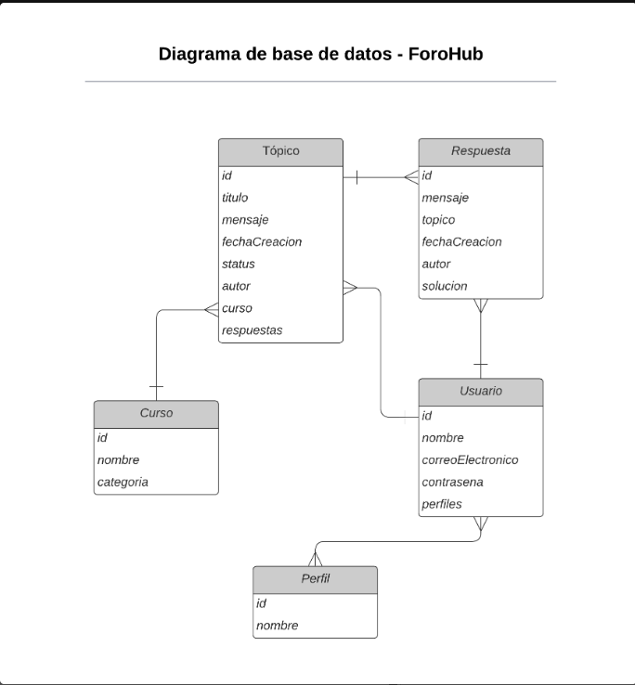

Creamos el proyecto con [Spring Initializr](https://start.spring.io/)

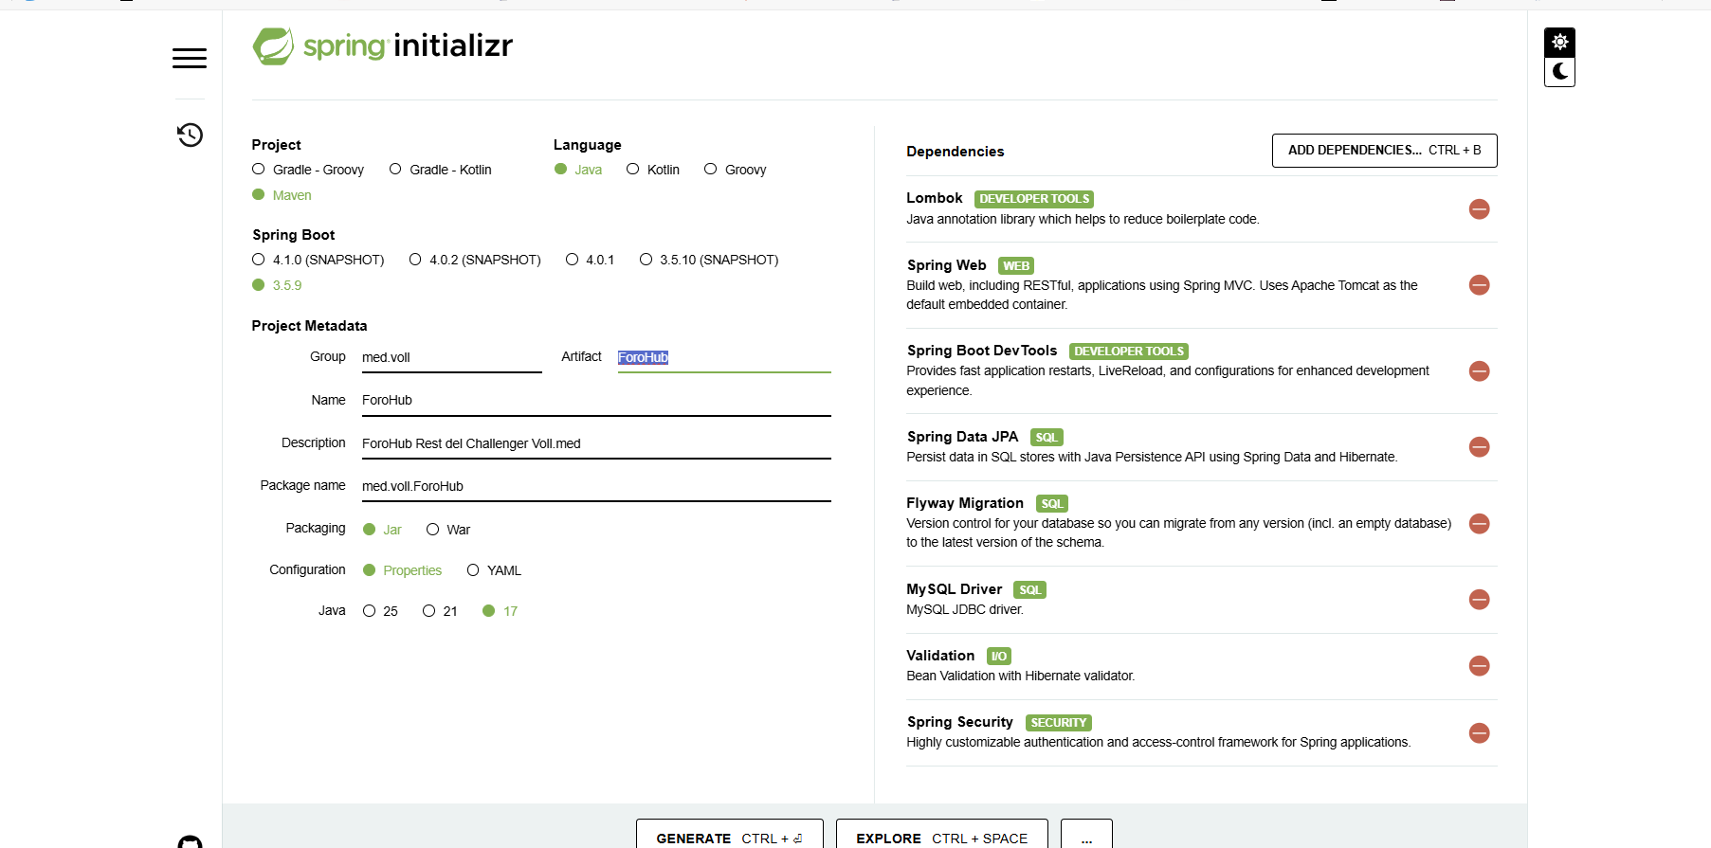

Con estas dependencias

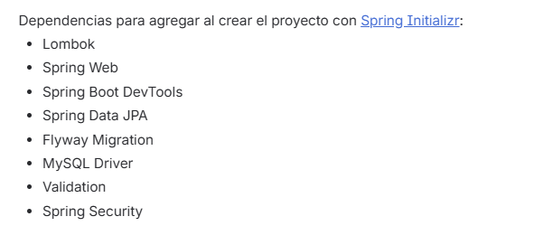

Configuramos la base de datos en MySql

Lo realizamos por consola

Para acceder a MySql se usa el comando

mysql -u root -p

se envía el comando para crear la base de datos

create database vollmed_ForoHub;

para ingresar a la base de datos desde consola a MySql

use vollmed_ForoHub;

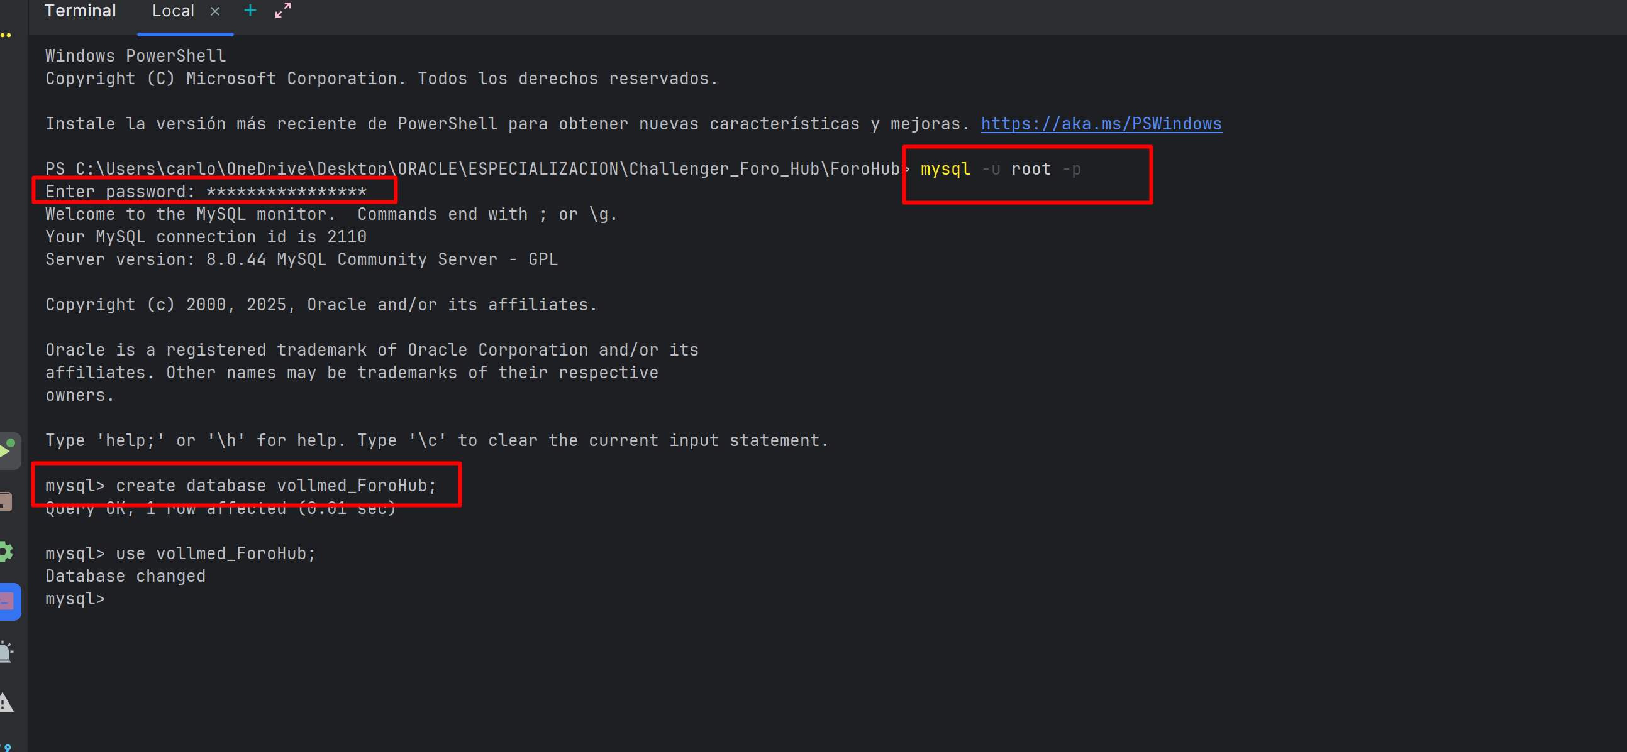

Ya quedo creada la base de datos

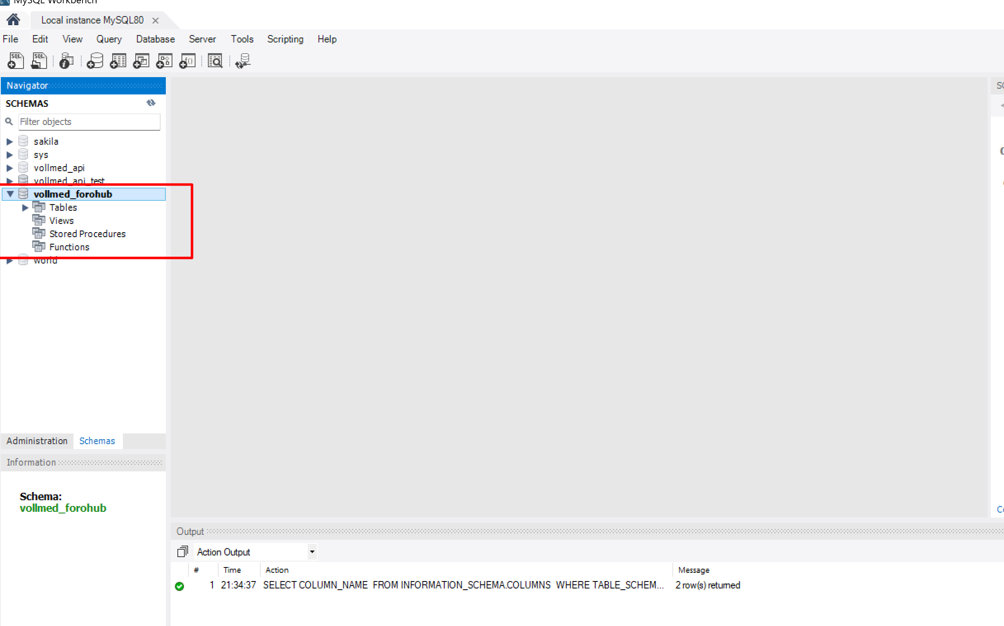

Luego creamos el paquete controller y la clase HelloController

Aquí validamos que este ya conectado con el servidor y que esta controlado por medio de una contraseña que nos arroja el servidor

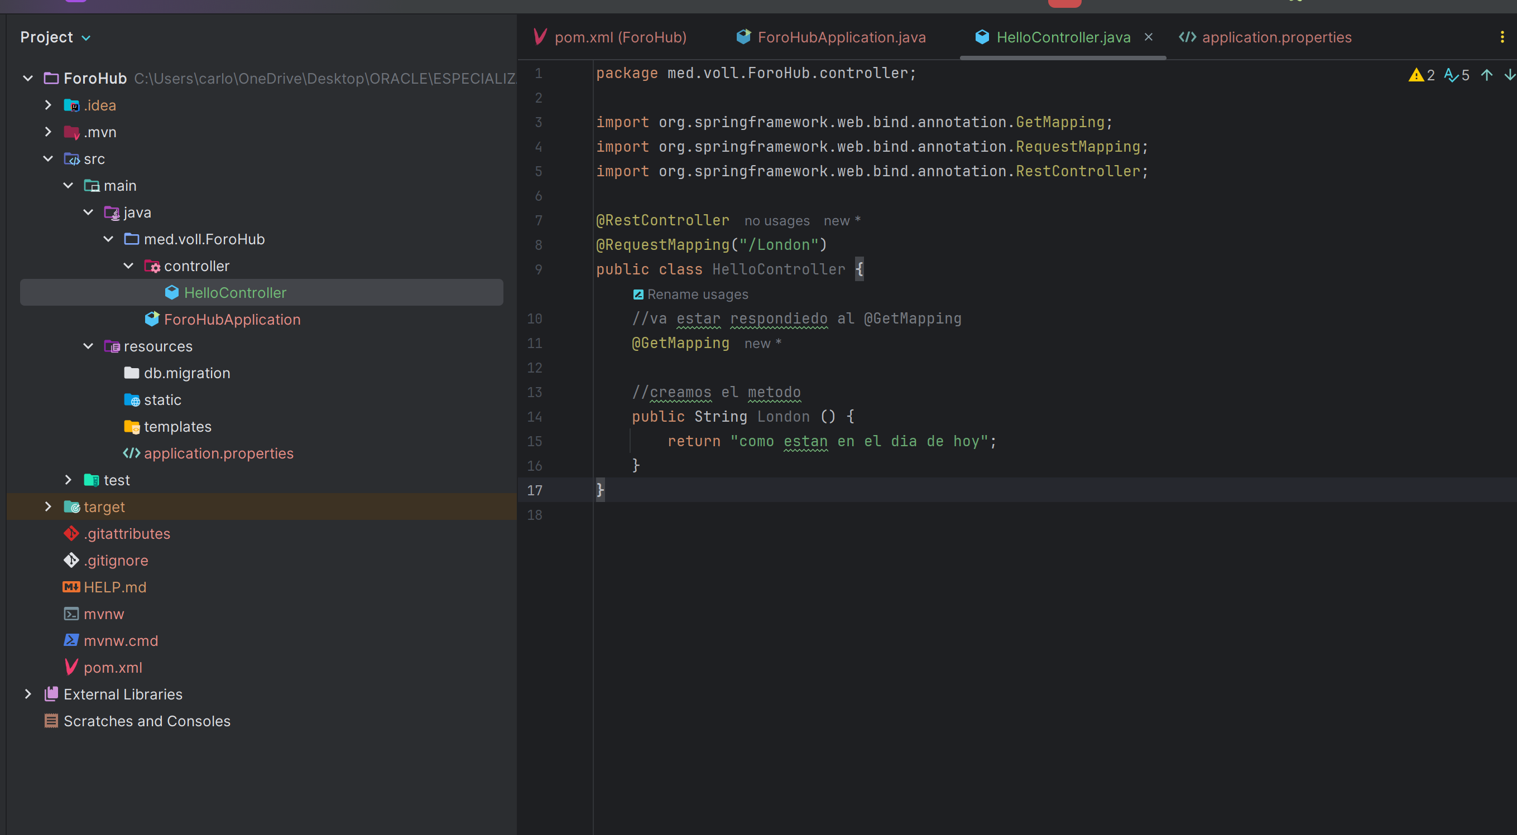



Nos da la clave el servidor

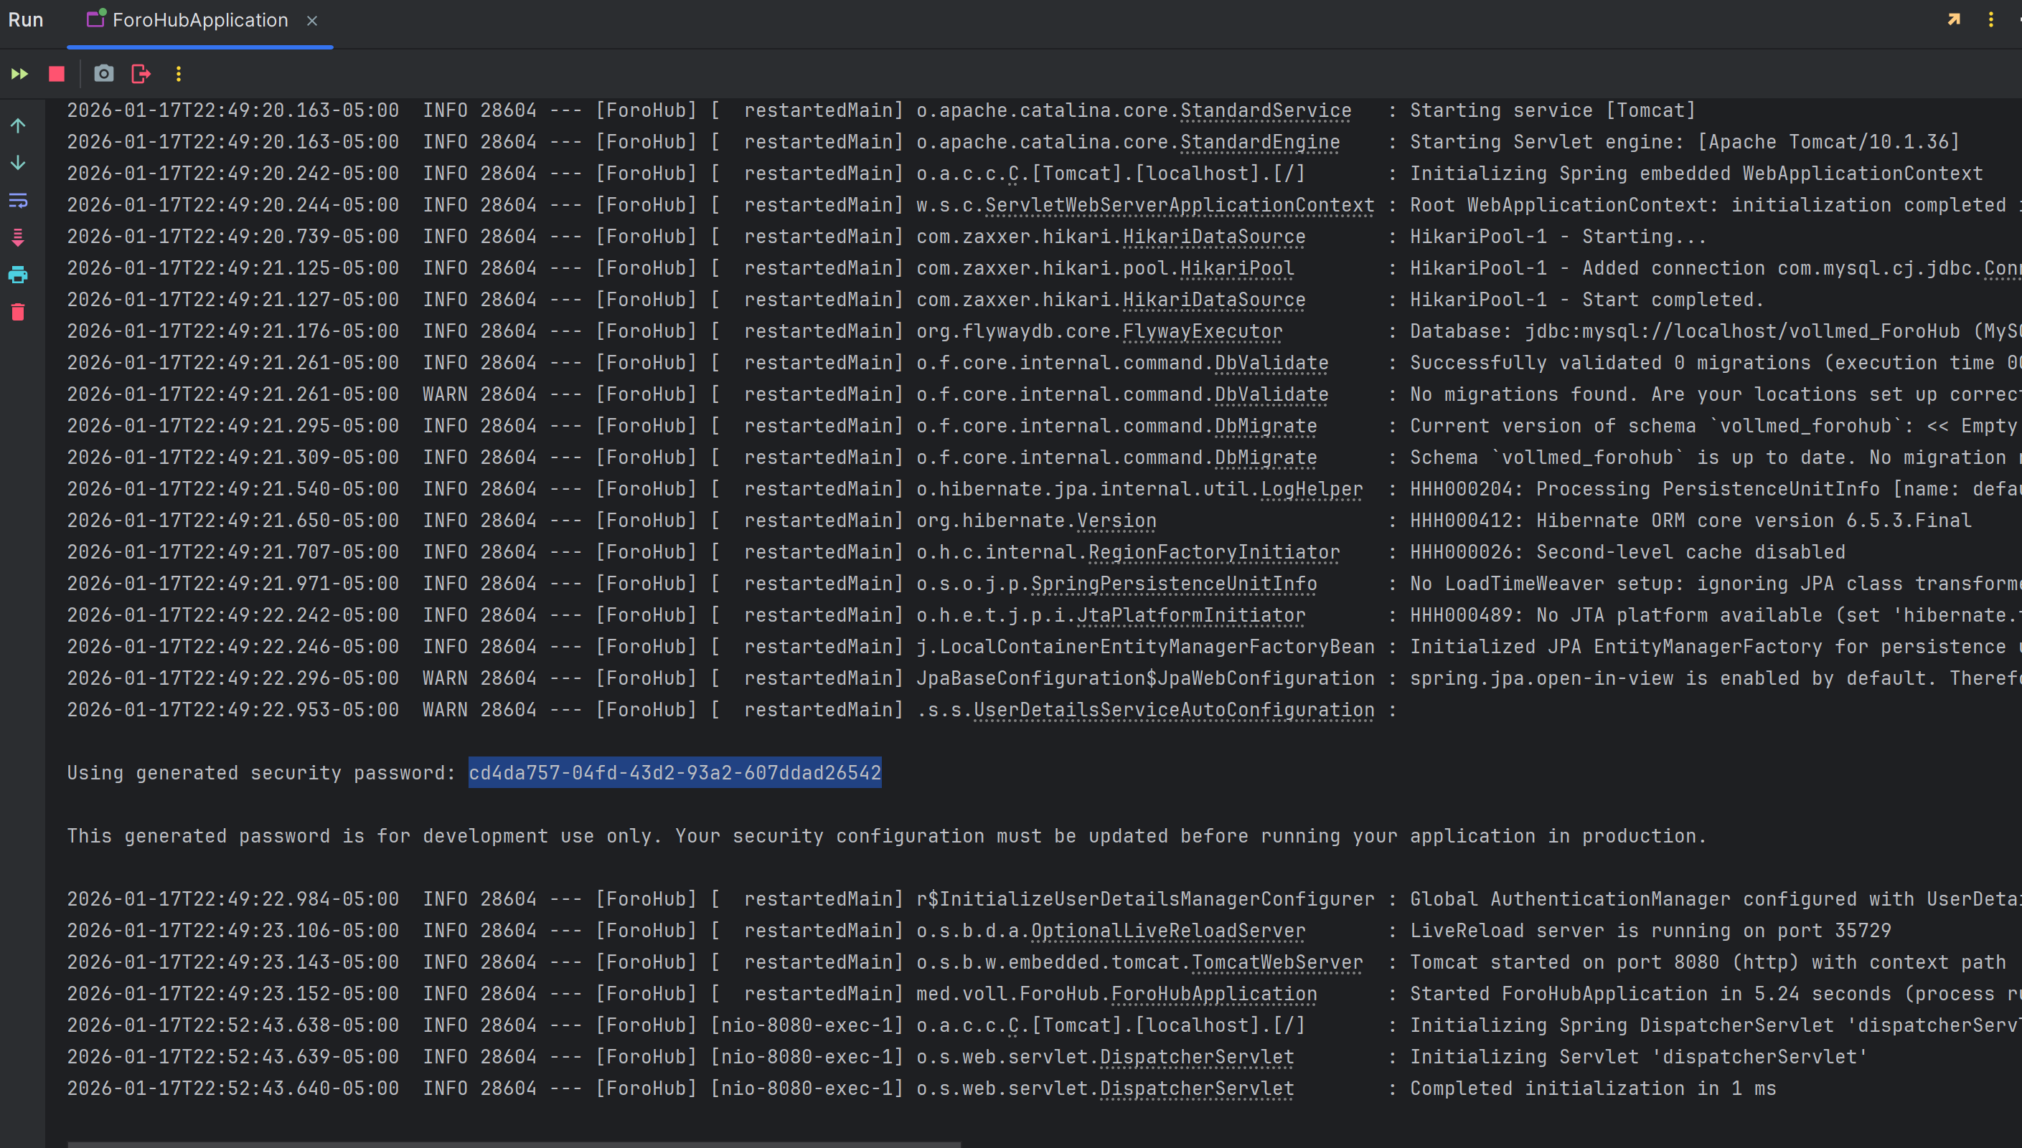

Se ingresa la contraseña que nos muestra

El usuario es user

Clave: cd4da757-04fd-43d2-93a2-607ddad26542

Y se muestra así:

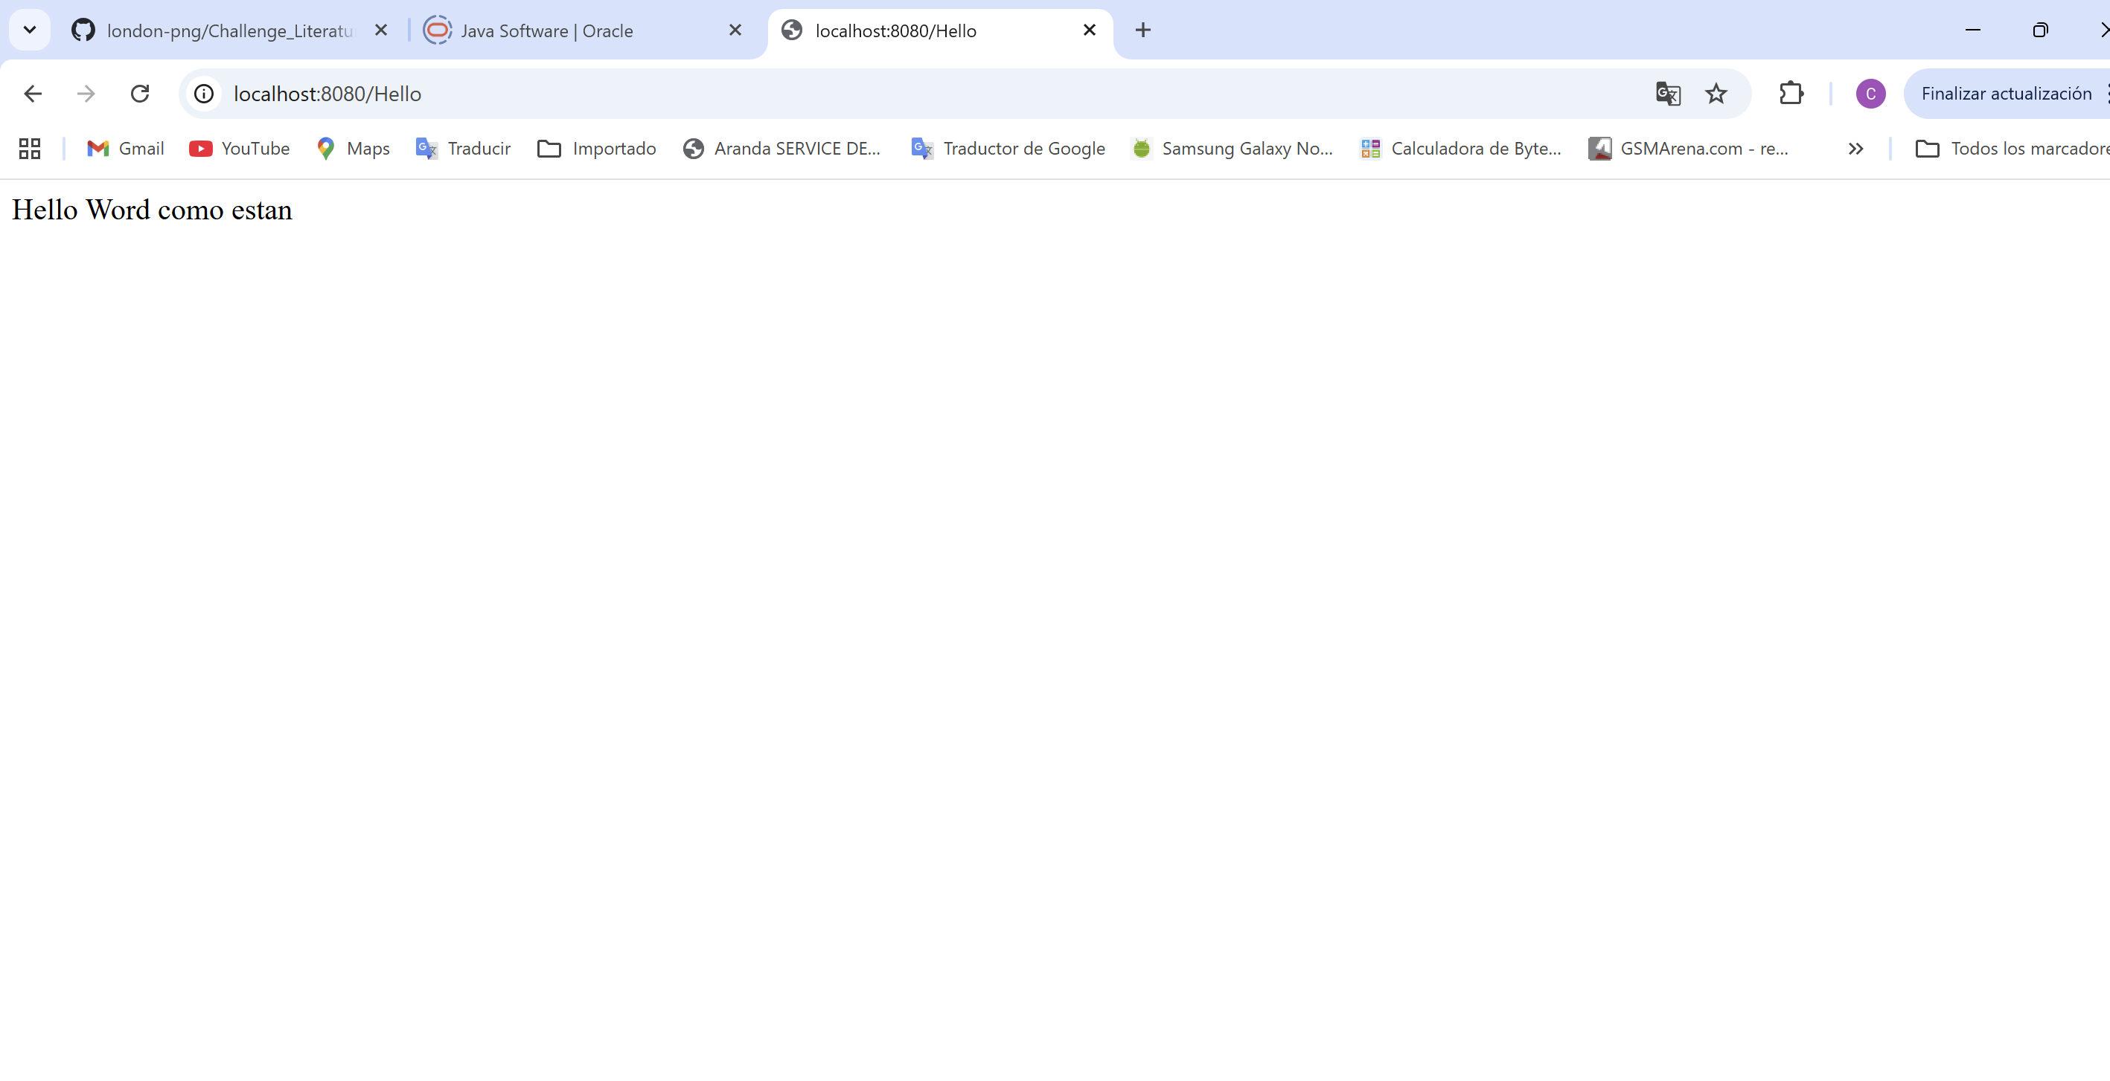

Ingresamos a insomnia esta vez nos logiamos con el correo

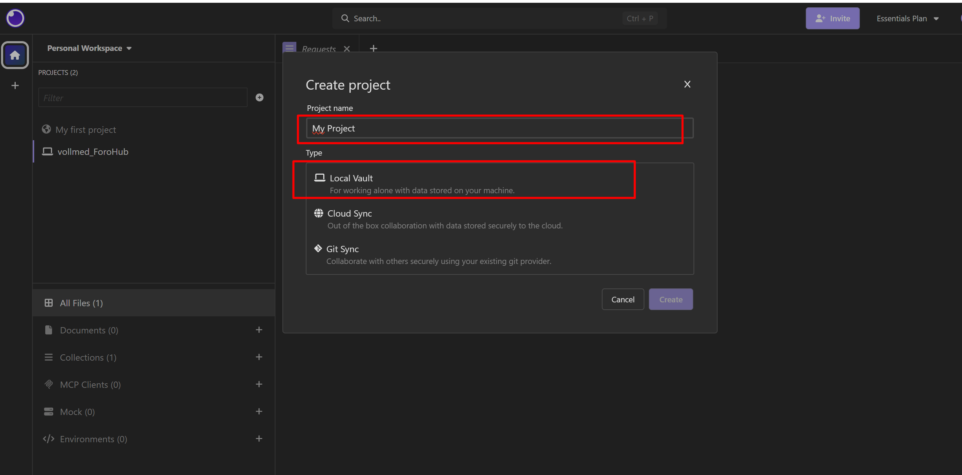

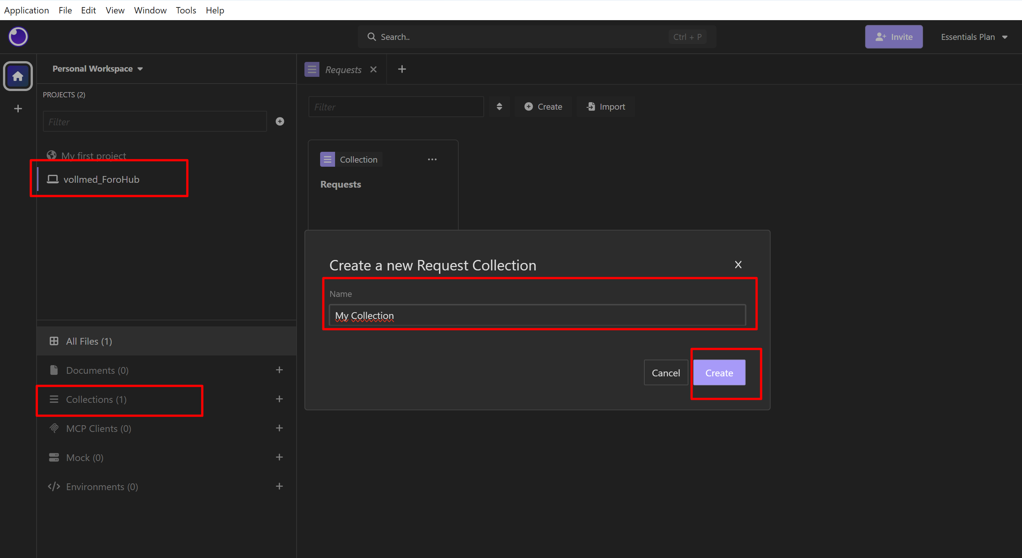

Y ya estamos en esta pantalla

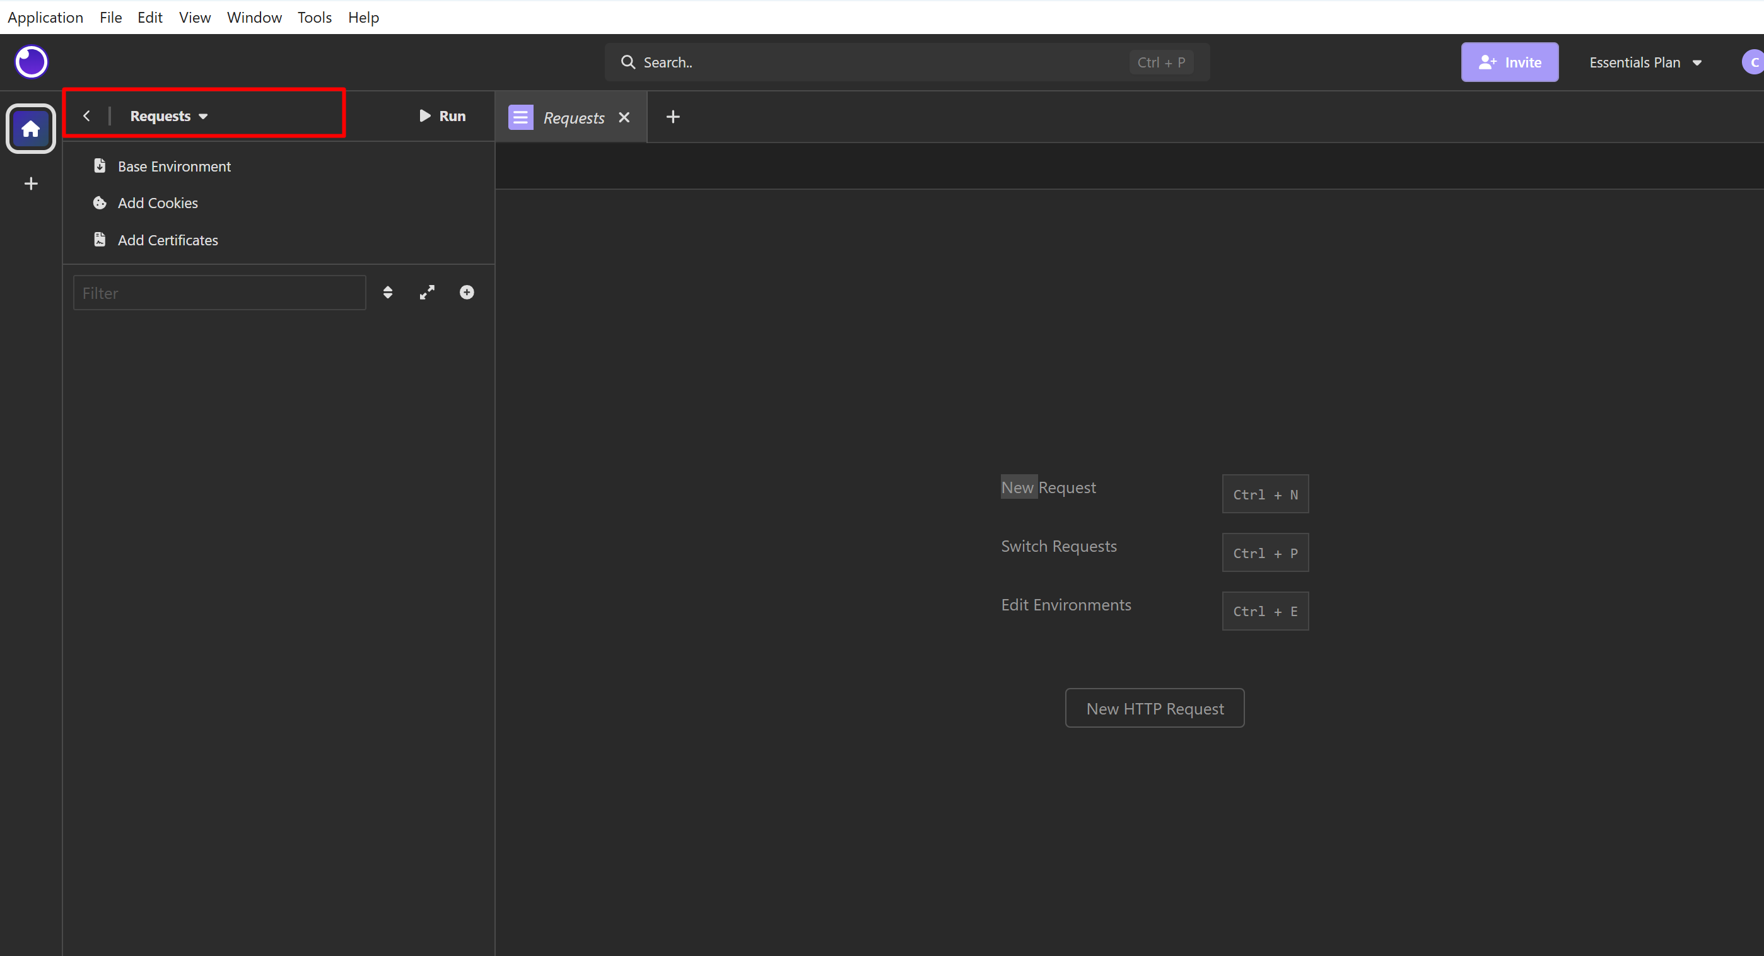

Creamos la colección Requests y creamos Registro de Topicos

También la url: <http://localhost:8080/topicos-->> que todavía no esta funcionando la creamos yipo POST por que vamos ingresar datos

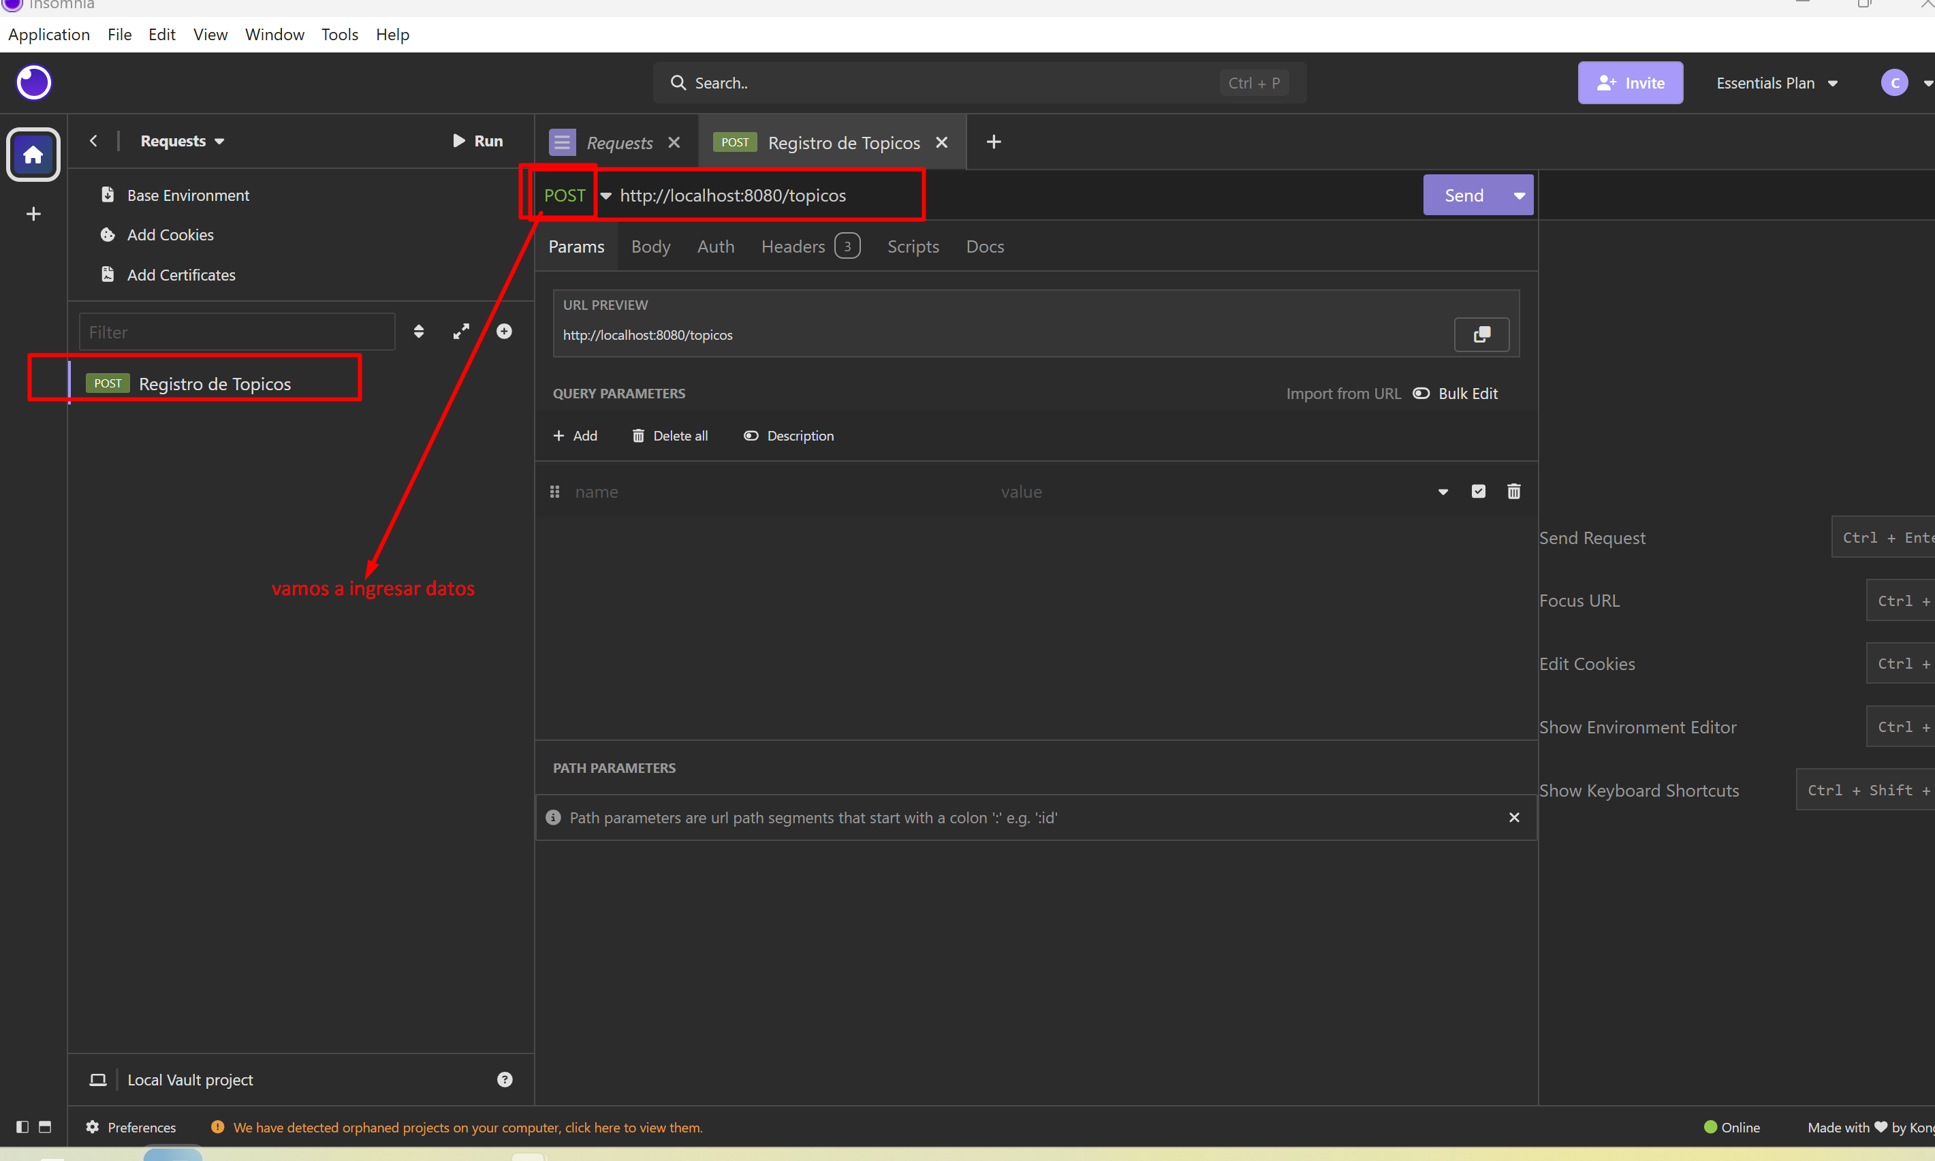

Nos vamos a Body y en formato tomamos el formato de Json

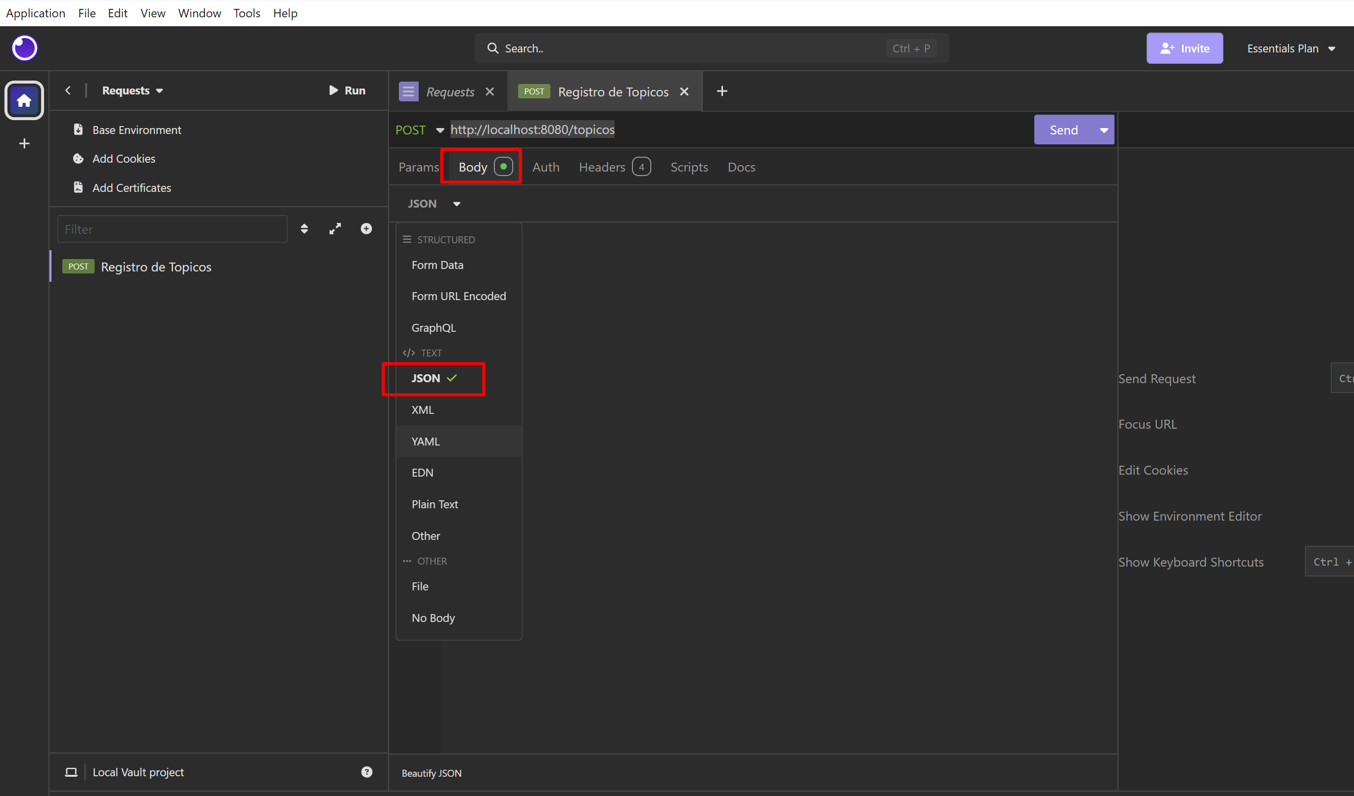

Se crea la información de registro de tópicos



No esta tomando la autenticacion

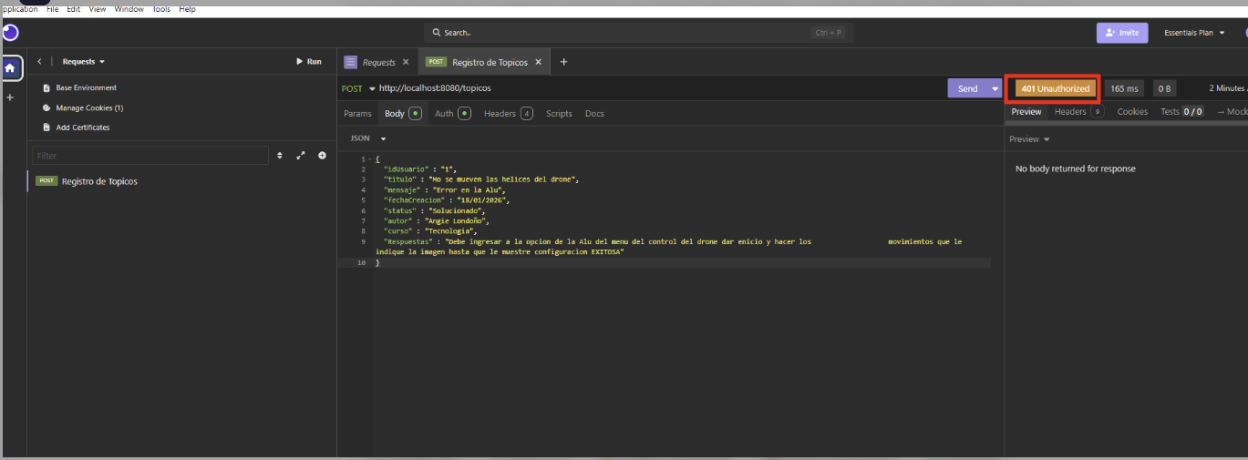se crea el paquete infra.security y la clase SecurityConfigurations

Con esto Permite acceso a todas las rutas sin autenticación

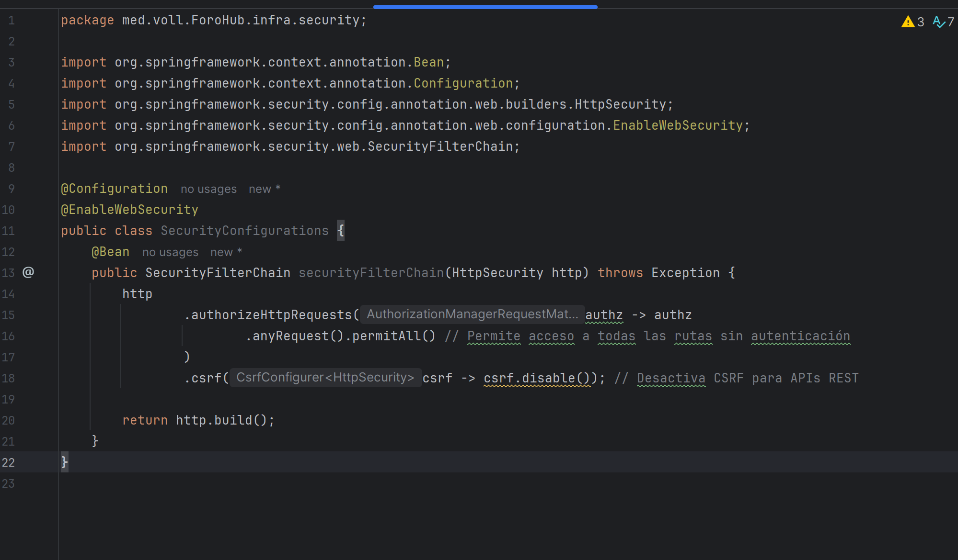



Ya permite el paso sin autenticación genera el error por que no hemos creado un controller para registro de tópicos y tampoco tenemos un método que este recibiendo lo del POST de registro de tópicos

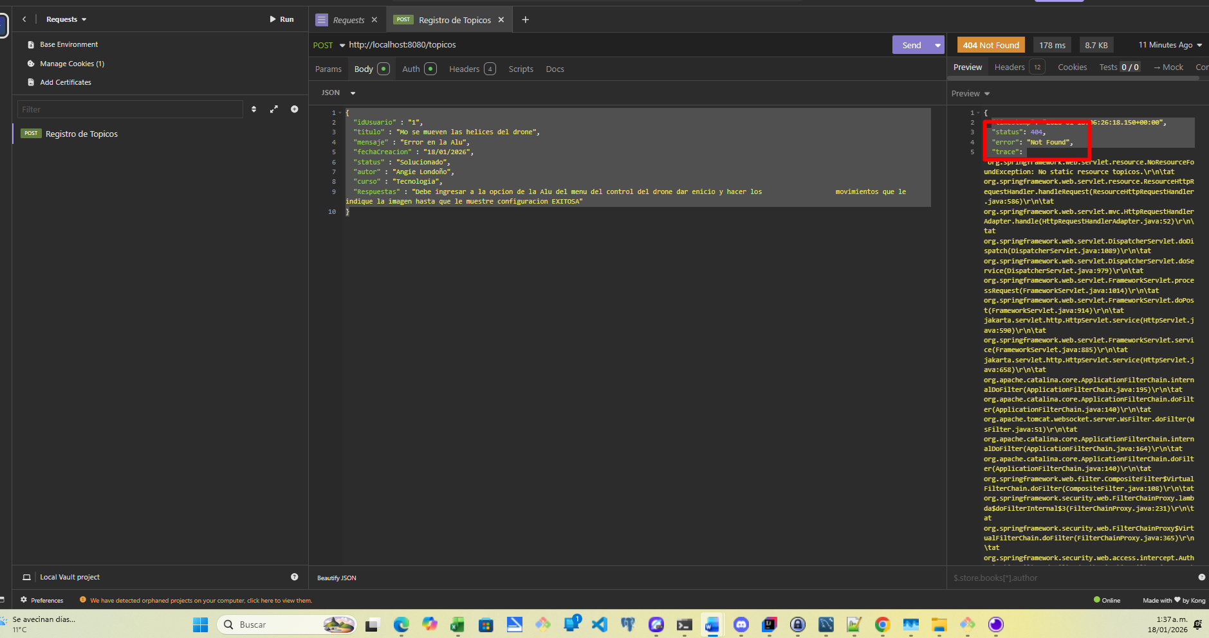

Creamos en el paquete controller la clase TopicoController

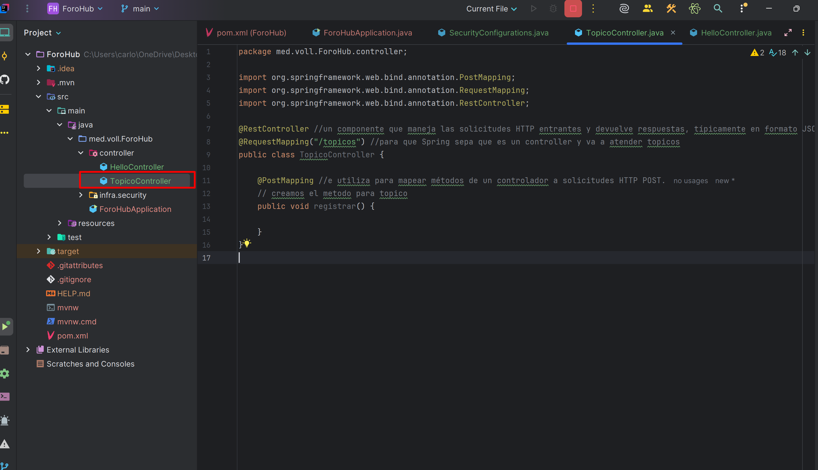

Al consulta en insomnia nos muestra ya el código 200(solicitud cumplida con éxito)

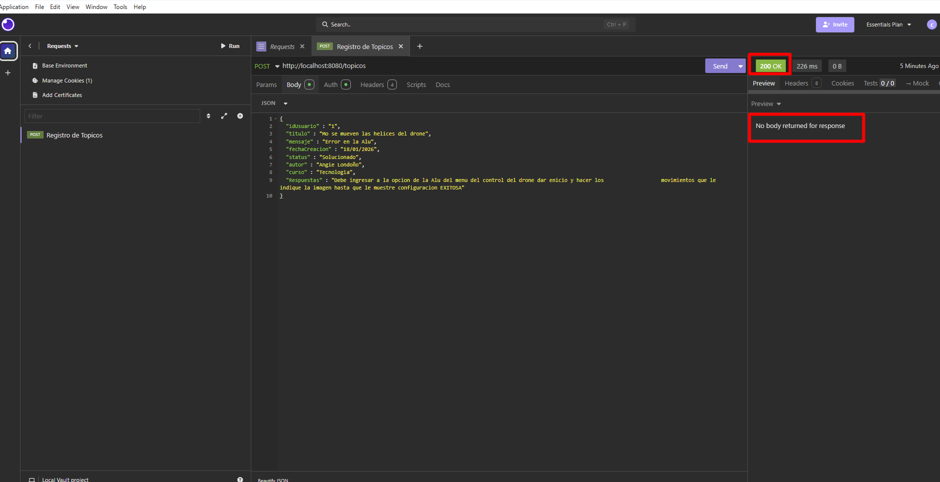 

Se ingressa el paramentro String json para visualizar el json, pero genera un null esto se debe a que el request usa mas parámetros estos son alguno:

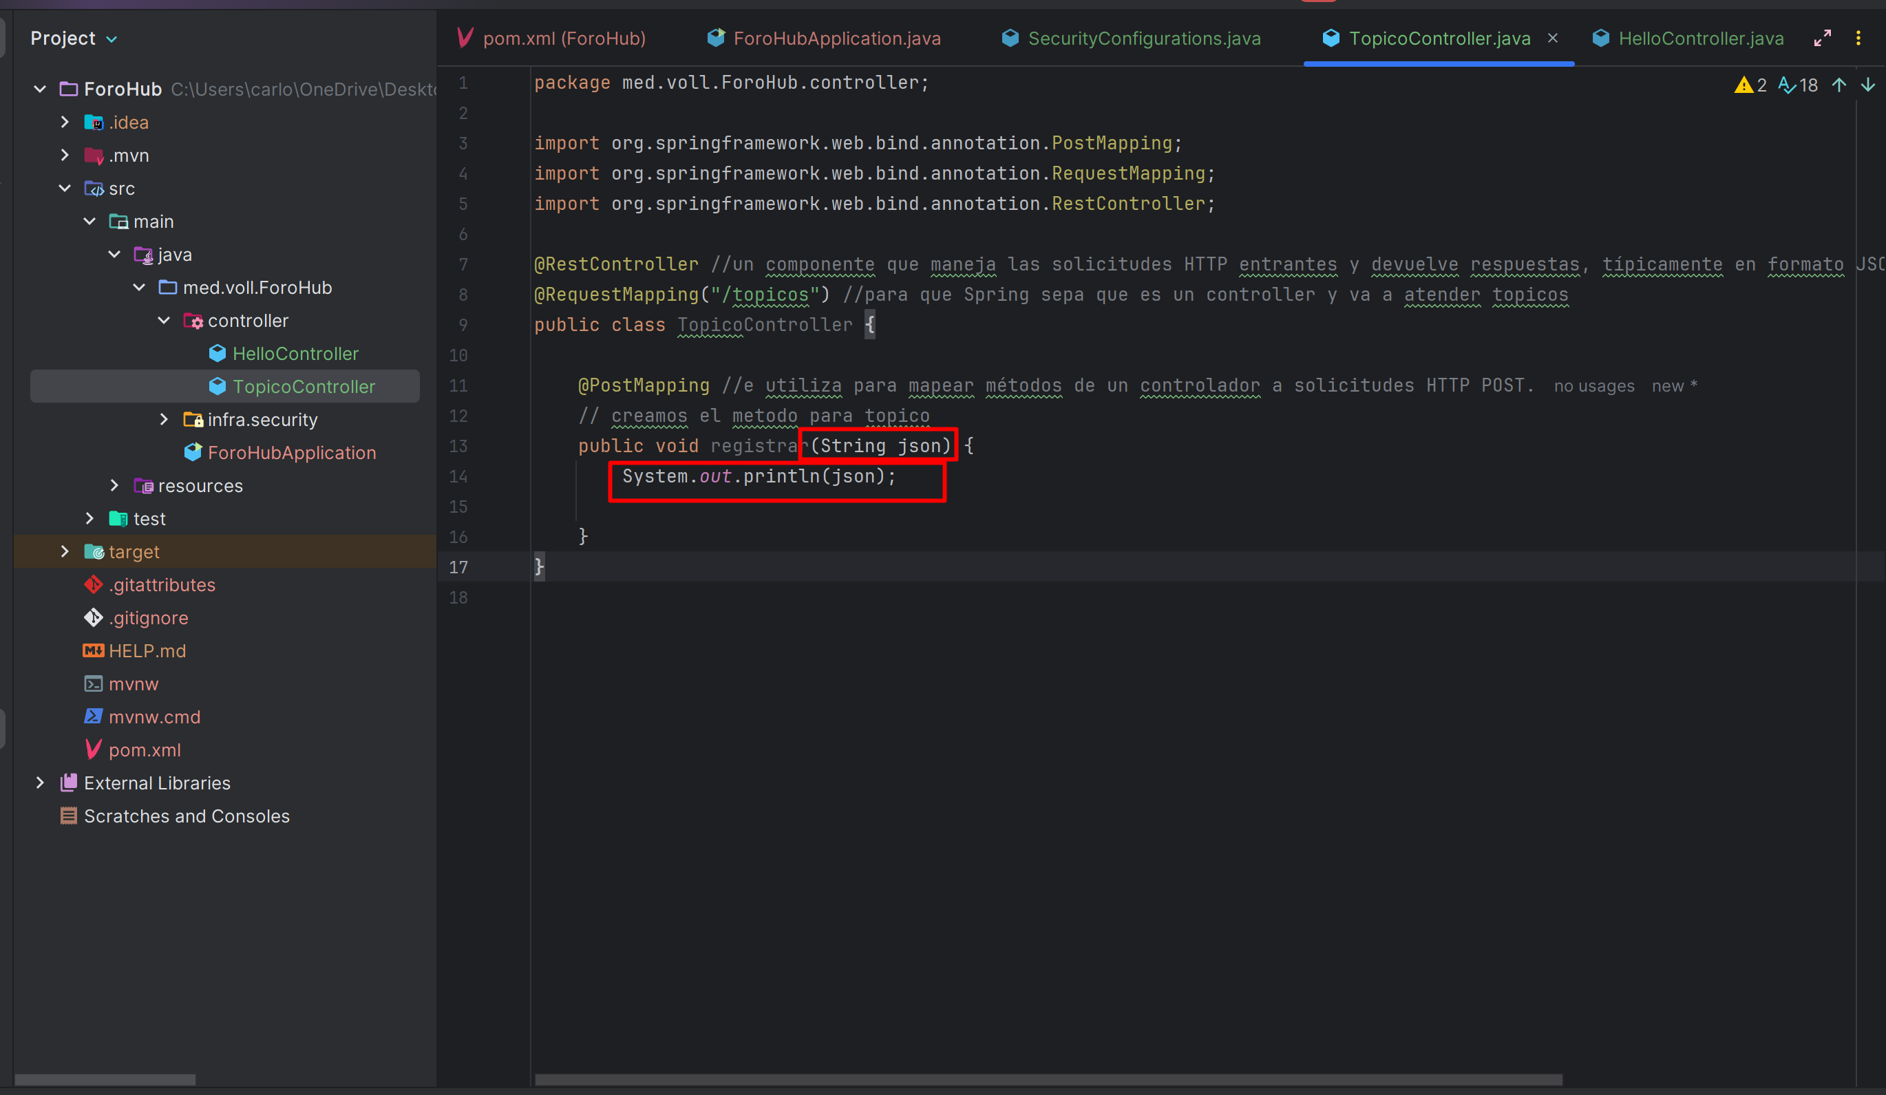

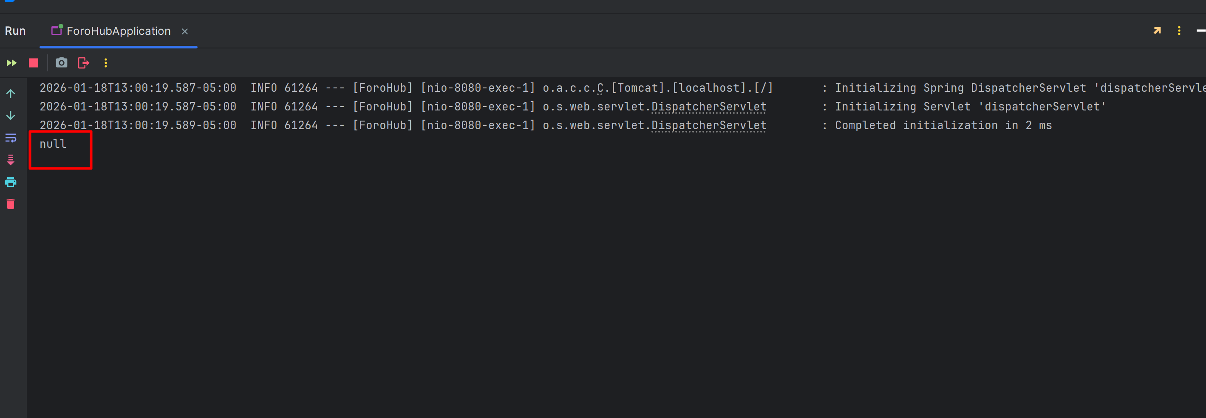

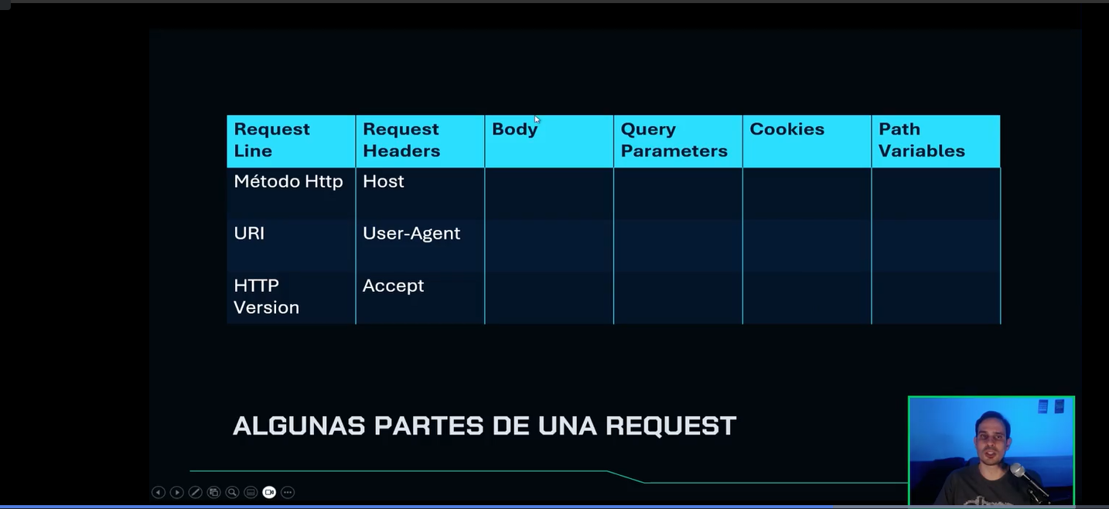

(@RequestBody String json) le indica que lo va a recibir desde el body es de tipo json y es el cuerpo del body

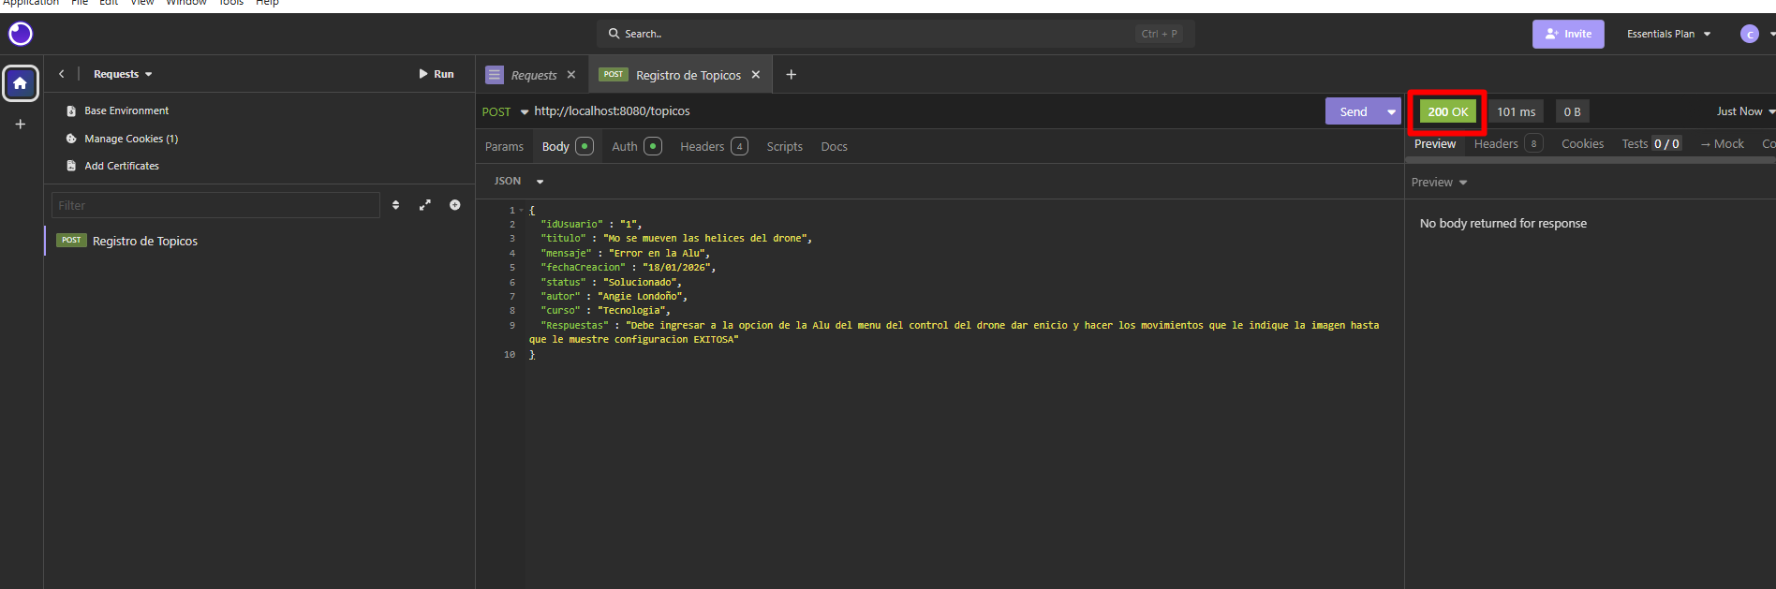

La respuesta en nuestro log

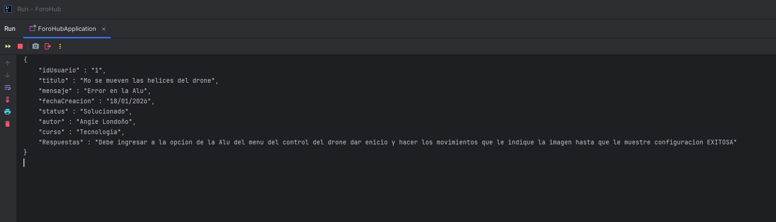

OJO la mejor forma de recibir los datos es crear una clase con estructura de record que tenga los atributos del json

Se crea un clase de tipo record

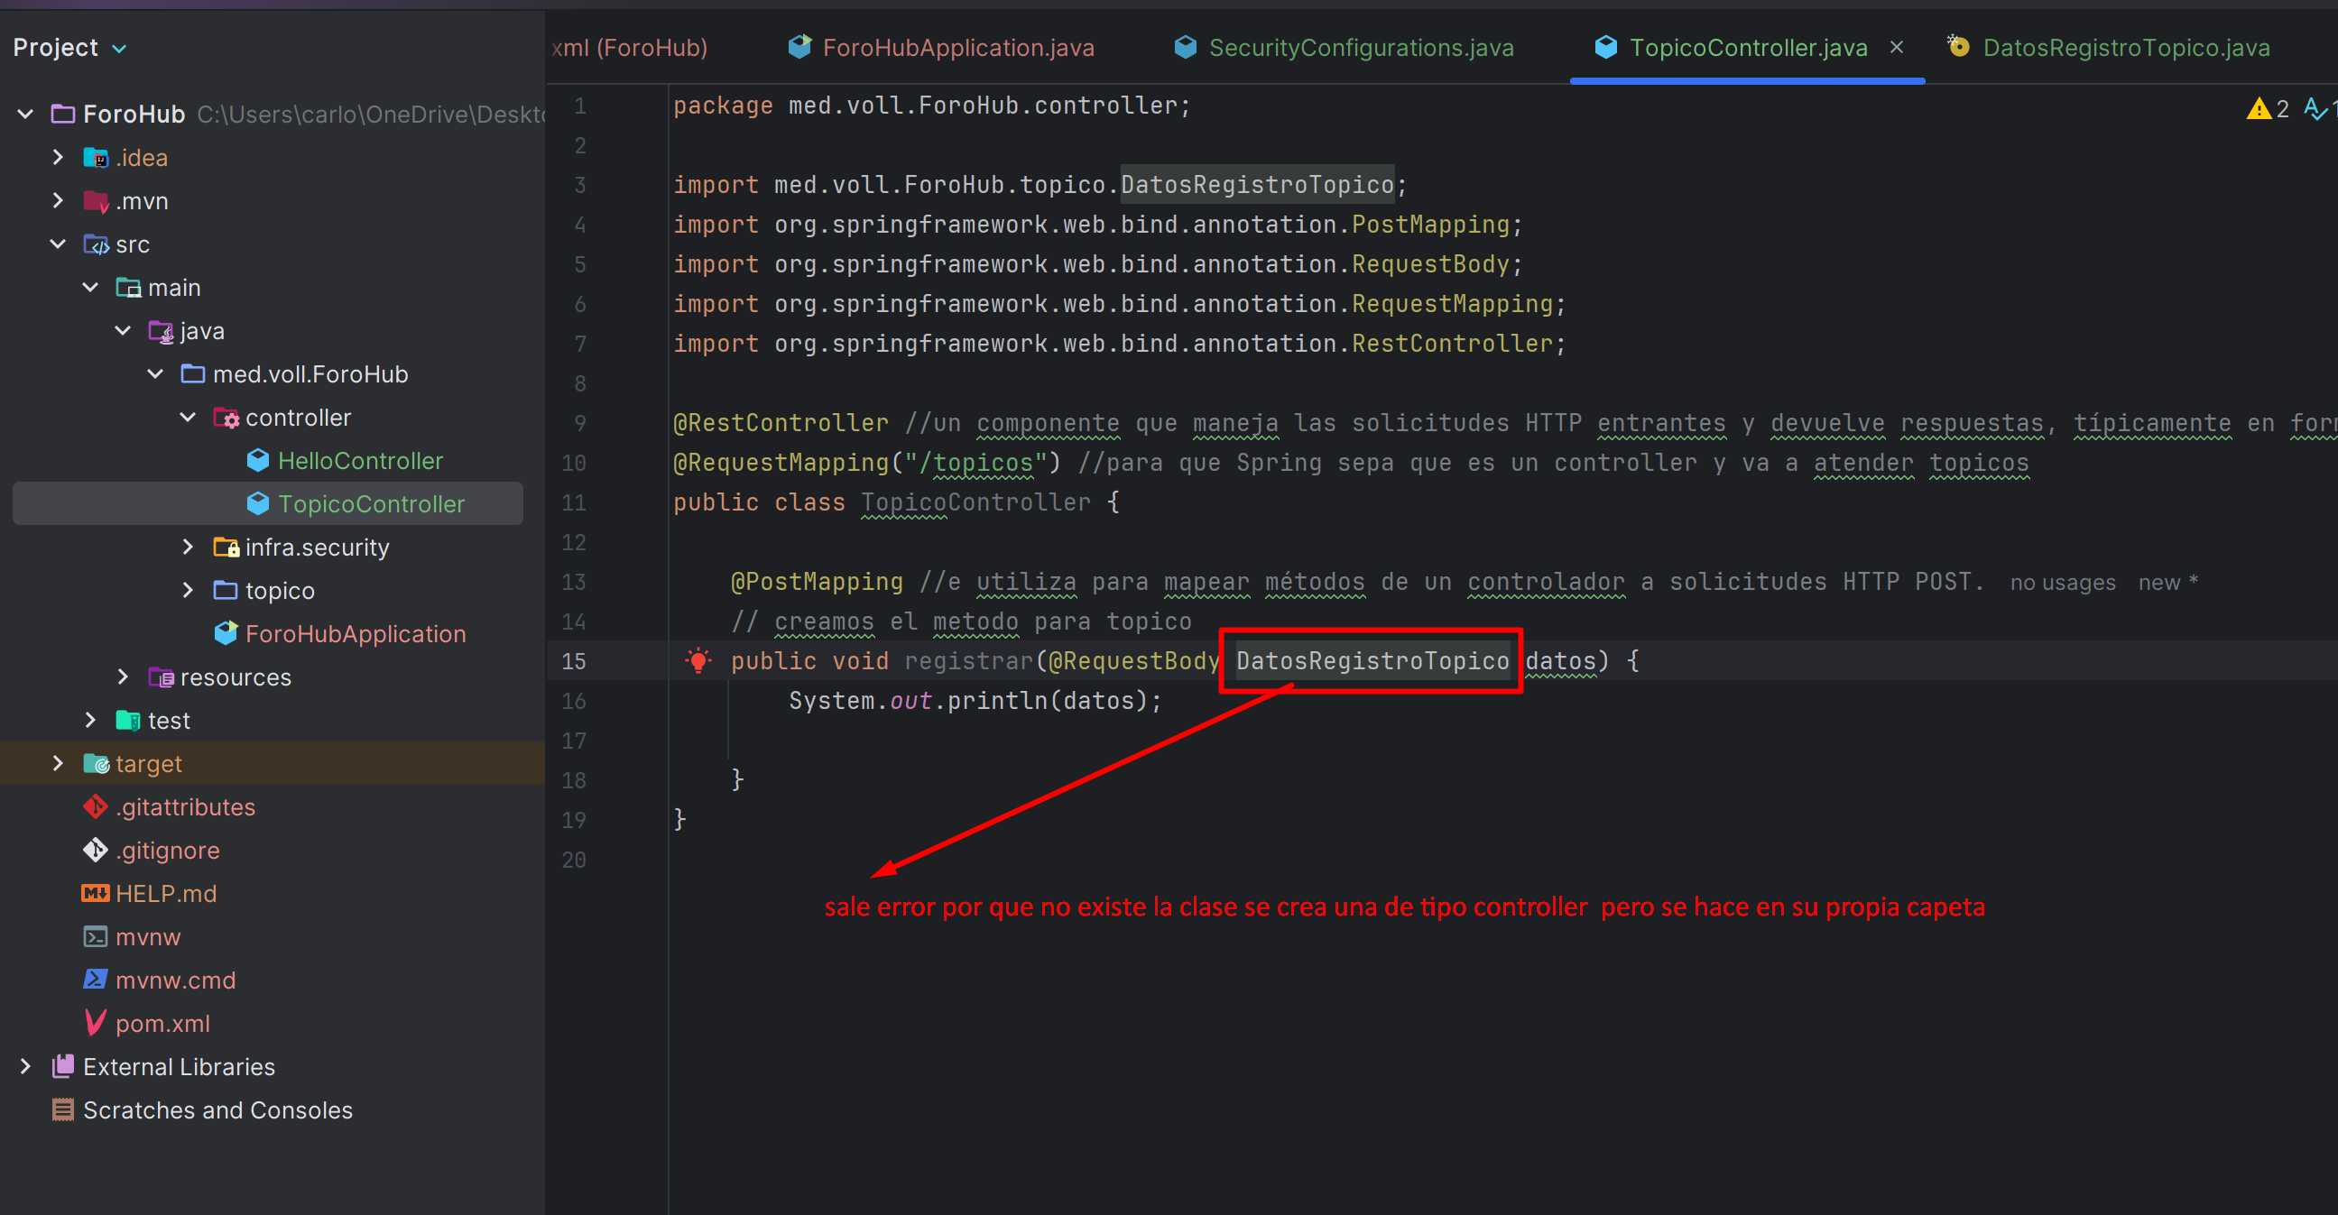

Se crea su pripoa carpeta topico

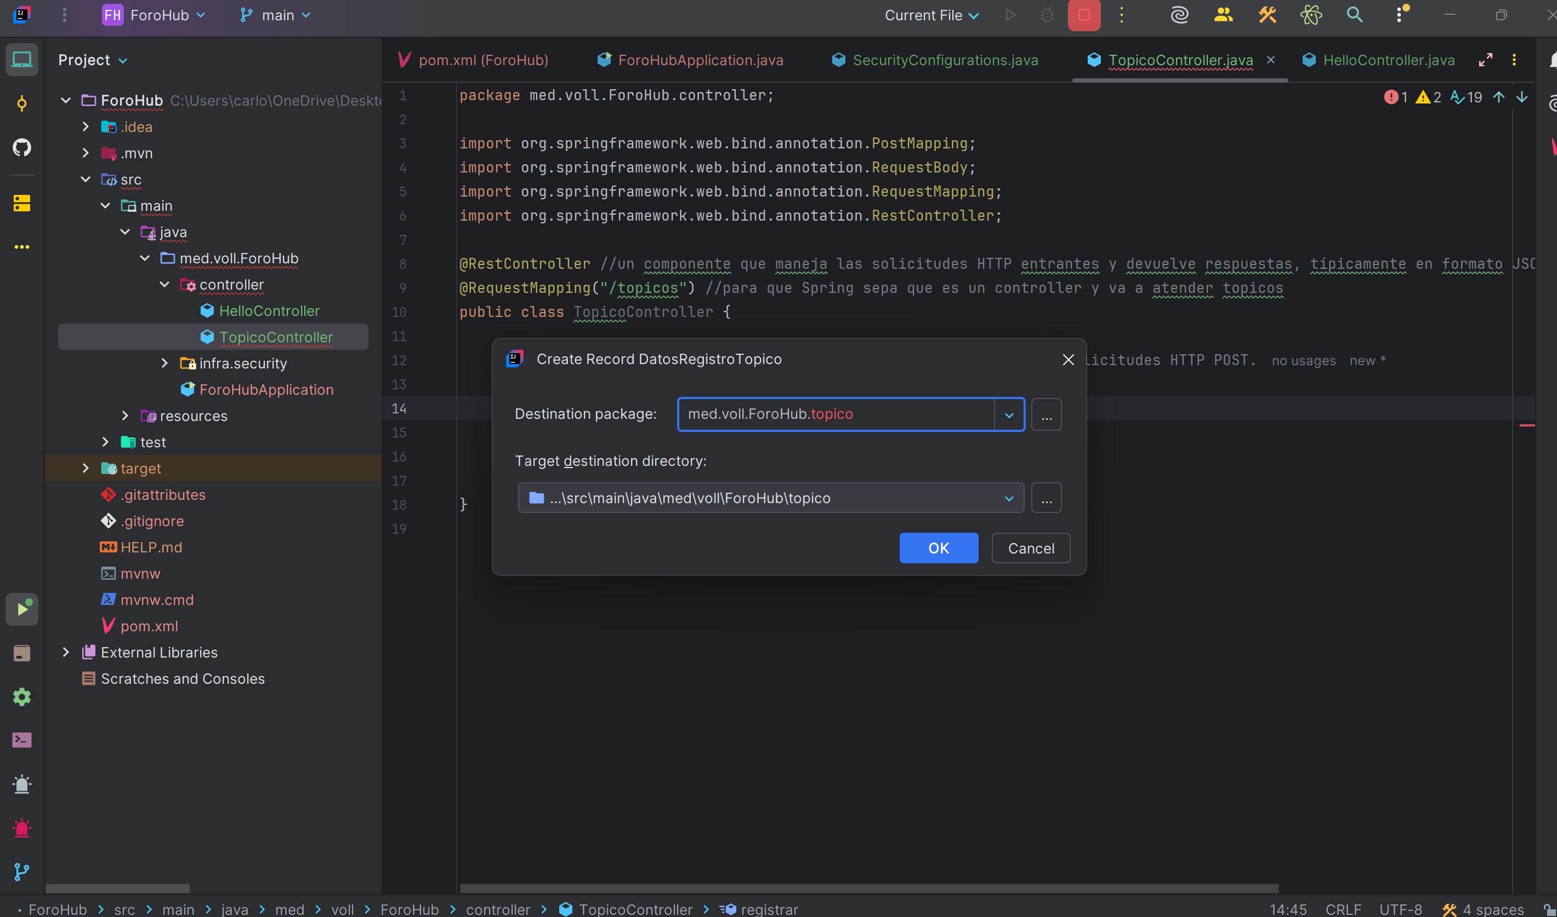

Ya se ve el paquete creado topico con la clase DatosRegistroTopico

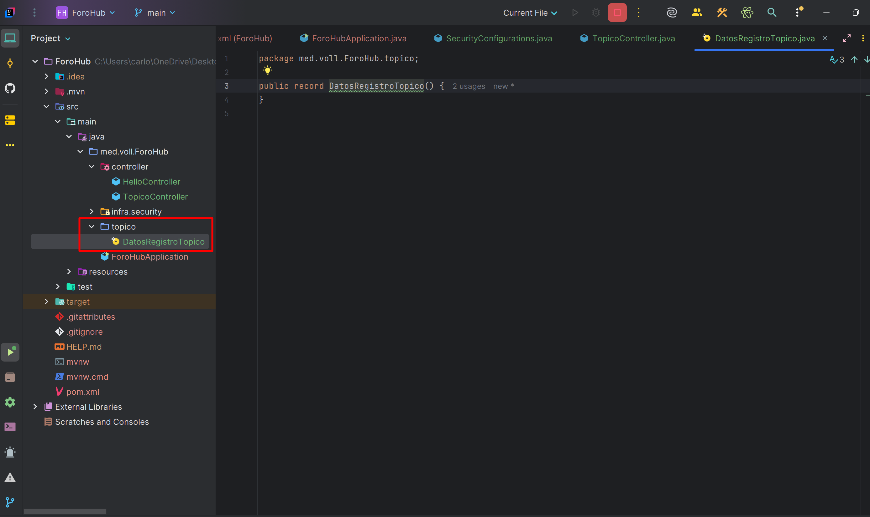

Empezamos a crear los campos del json de acuerdo a su tipo pero en Statu se debe de crear un enum

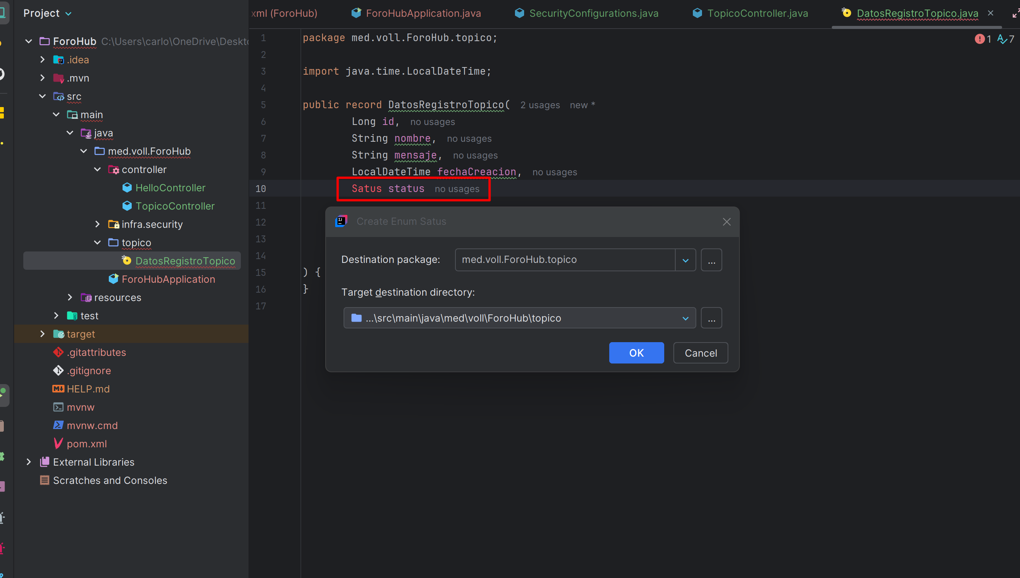

Se crea la clase enum

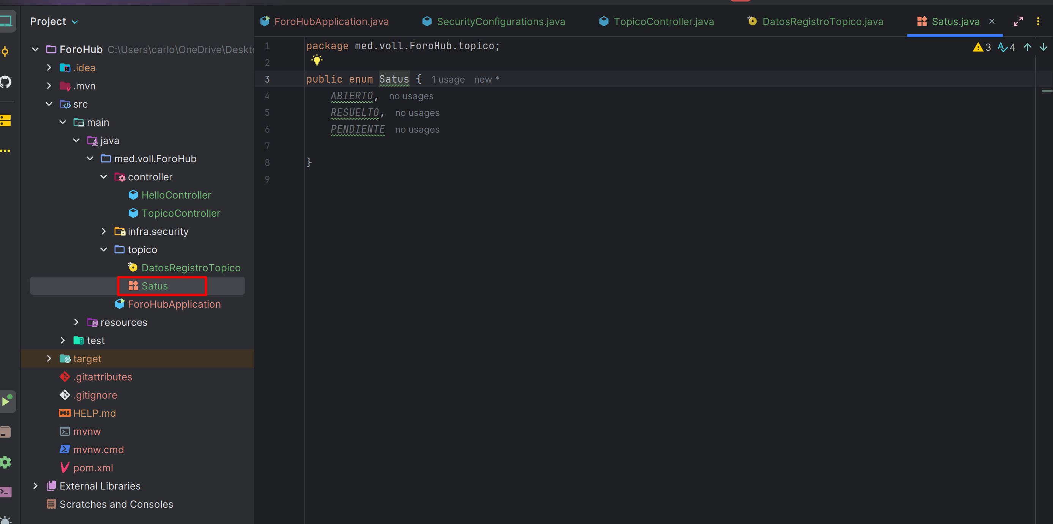



También se debe de crear la clase tipo record de DatosCurso

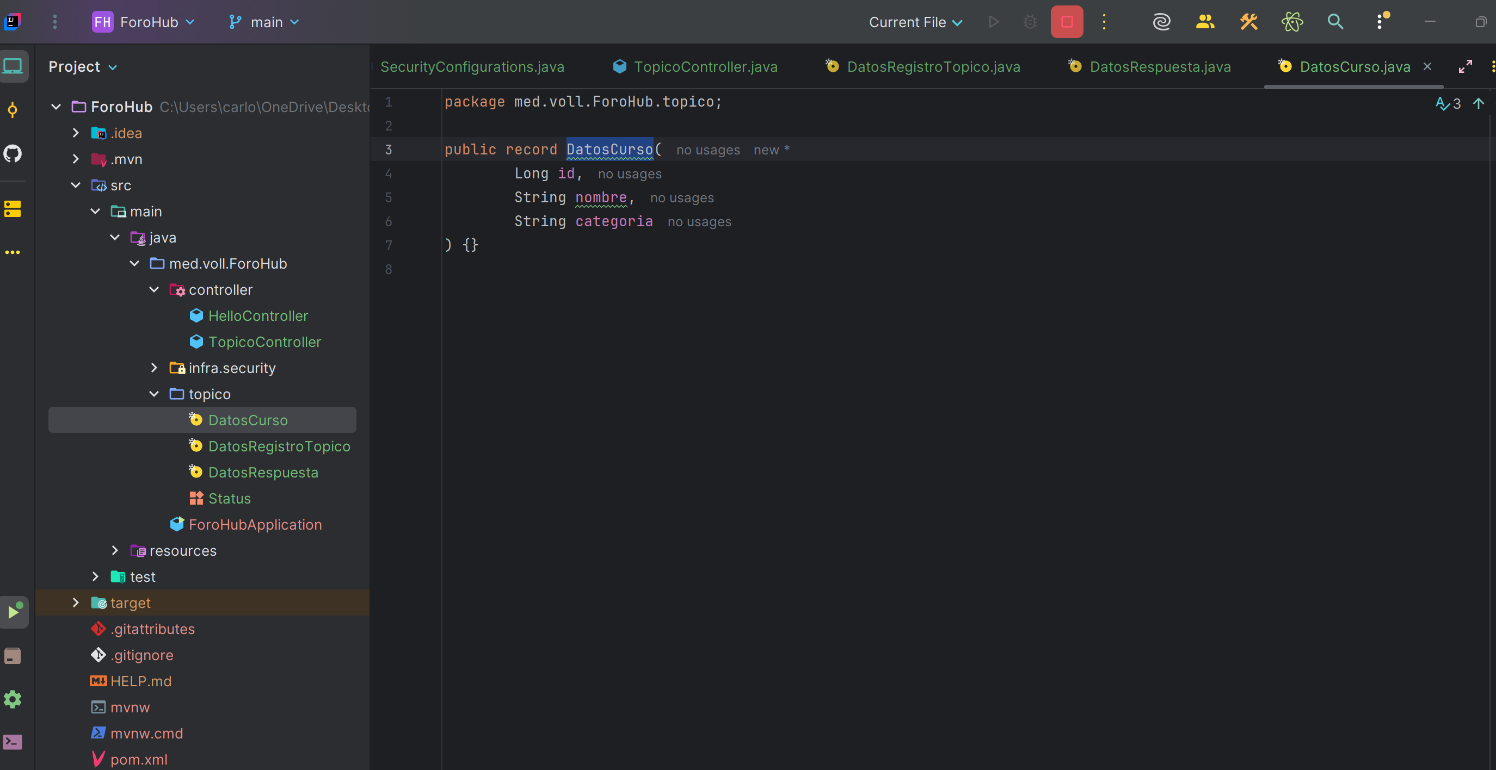



También se crea la clase tipo record DatosRespuesta

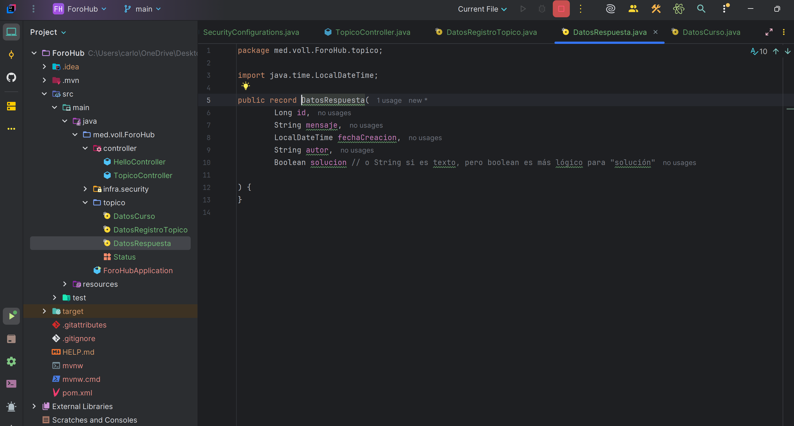



Se corremos nuestro POST en insomnia nos muestra un código 400(mala solicitud)

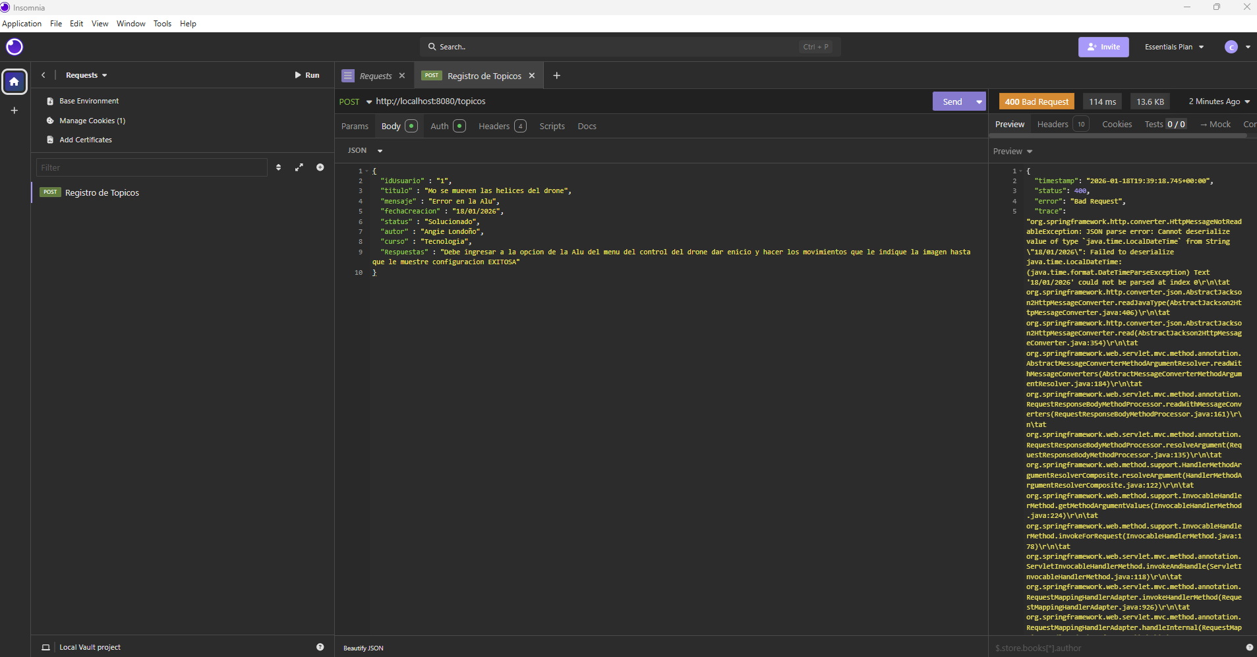

Este error es el que muestra  
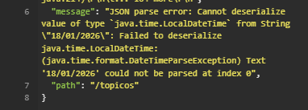

Se corrigen DatosRegistroTopico

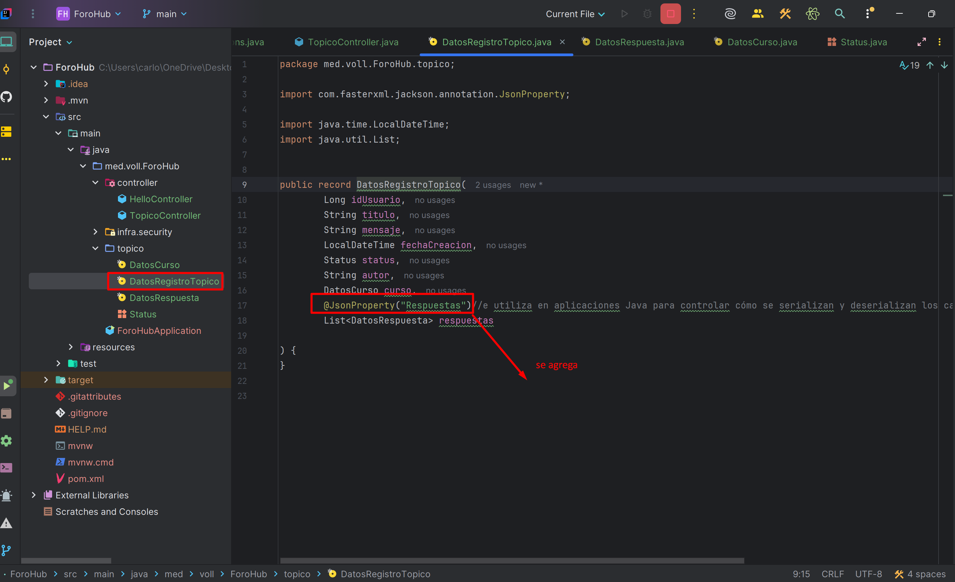



En DatosRespuesta

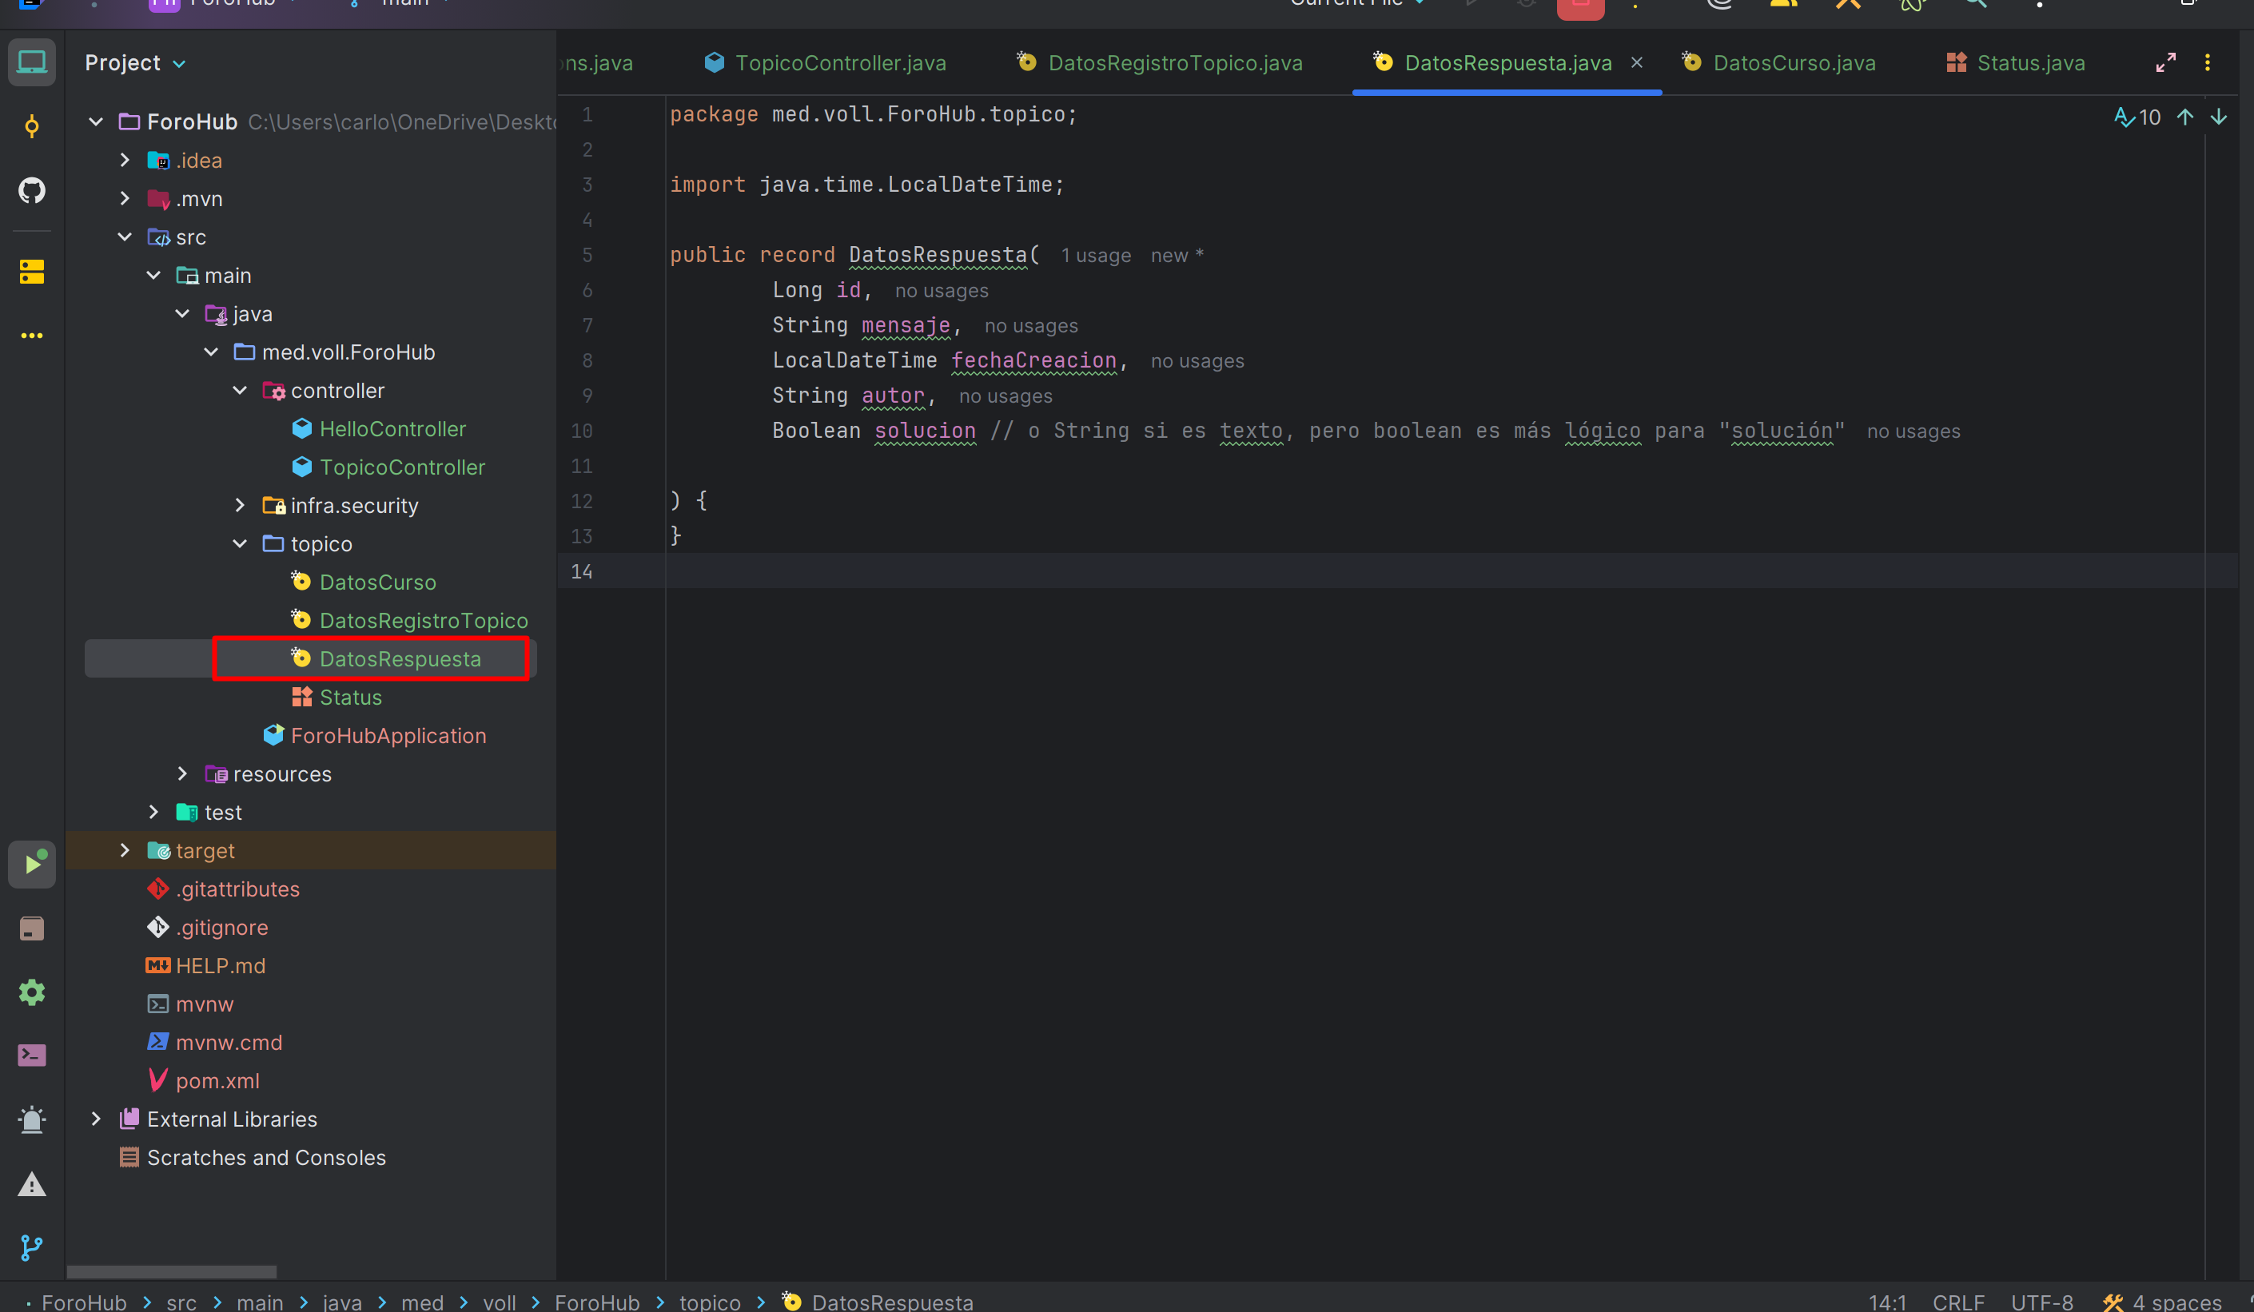



Si queda la información en insomnia

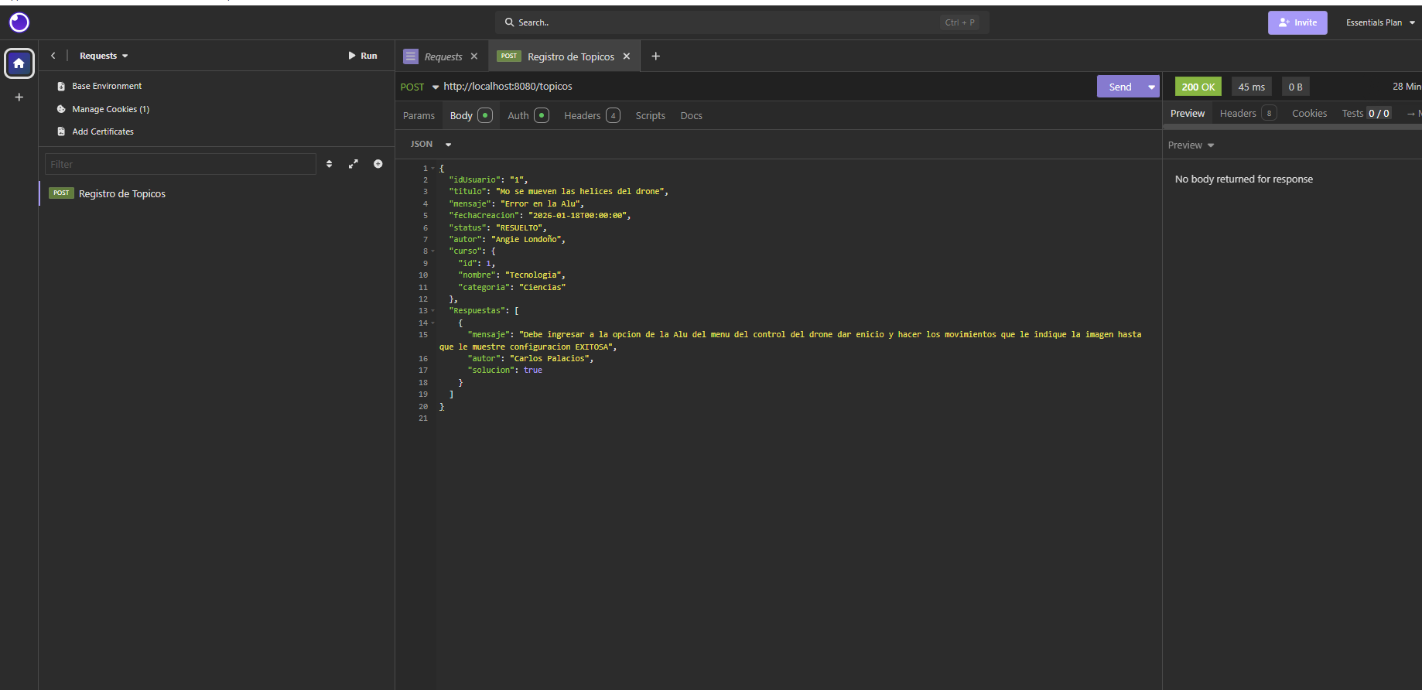



Si muestra el log

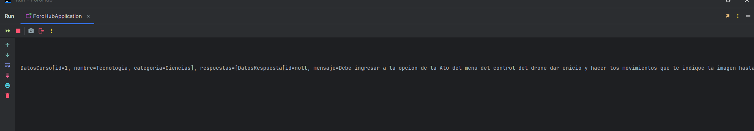

Grafico de como funciona

Frontend nos envia en un formato json y nos llega en un DTO pero eso no se uede usar así no enviarlo a la BD sin antes hacerle las validaciones correspondientes

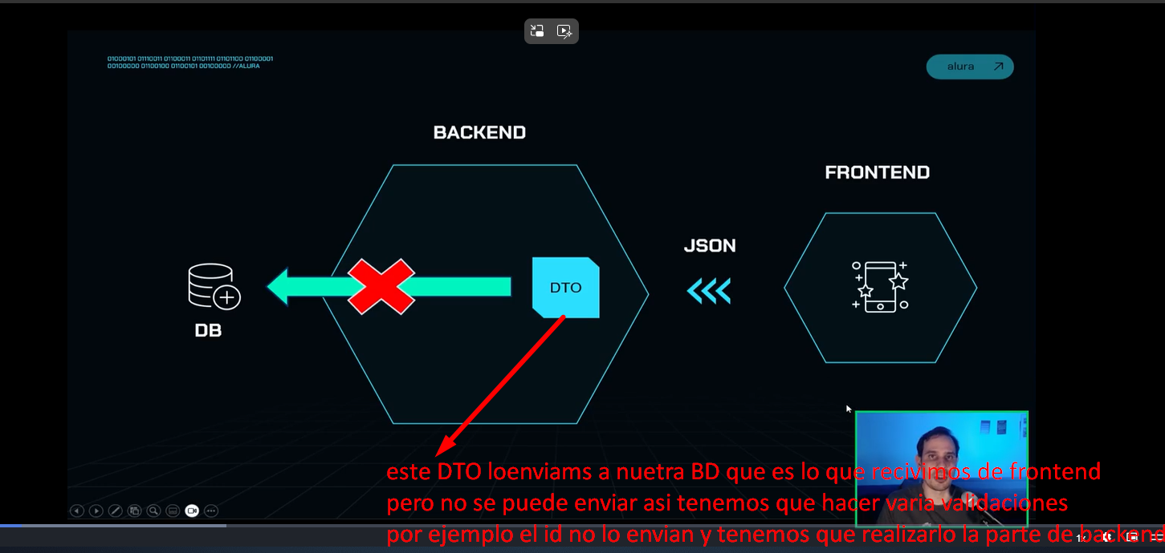

El Id es puesto por nuestro gestor de la BD la forma de hacerlo con entidad JPA(**Java Persistence API)** que representa la tabla de la base de datos y tiene los mismos atributos que van a existir en nuestra base de datos

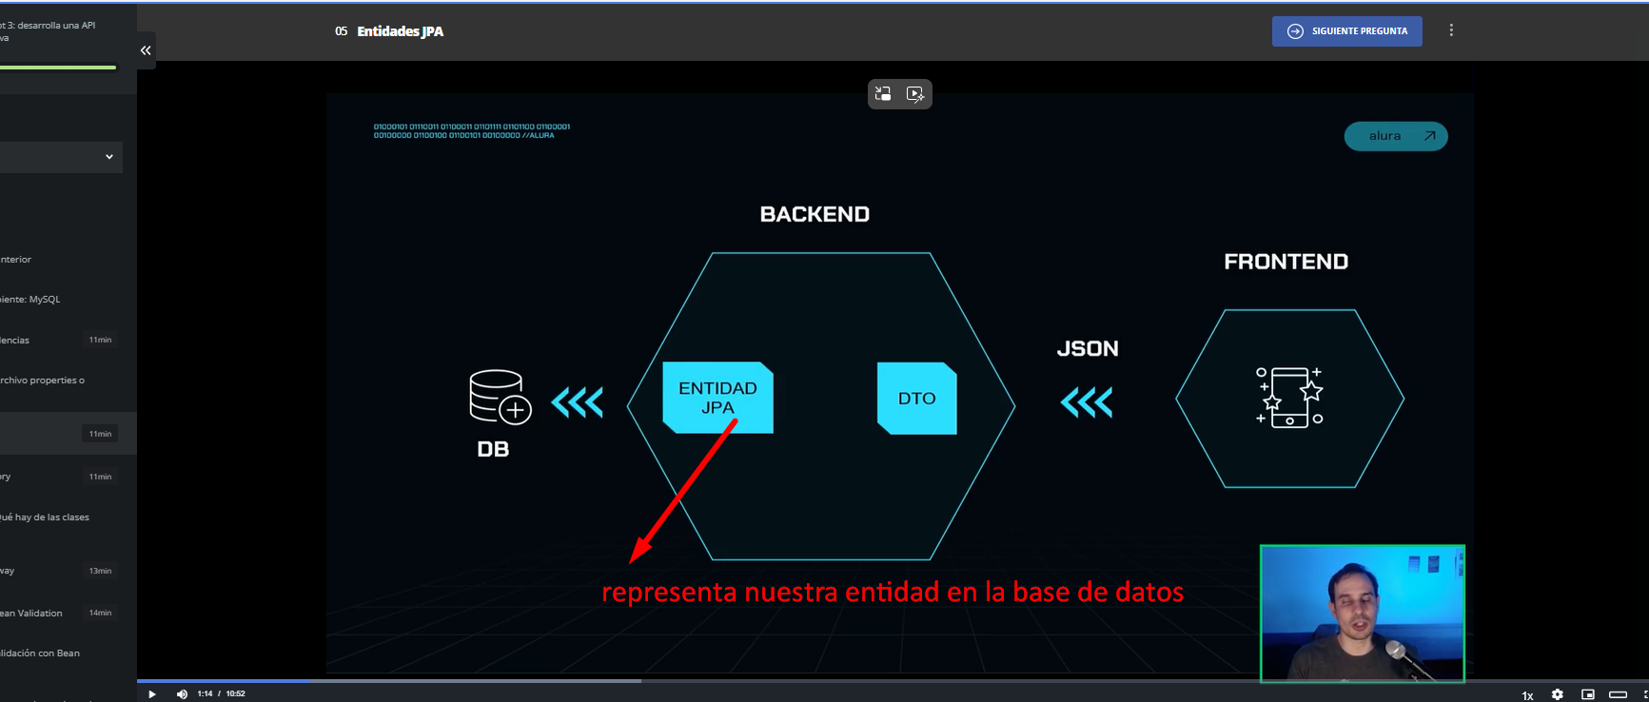

Creamos el paquete topico

la clase Topico

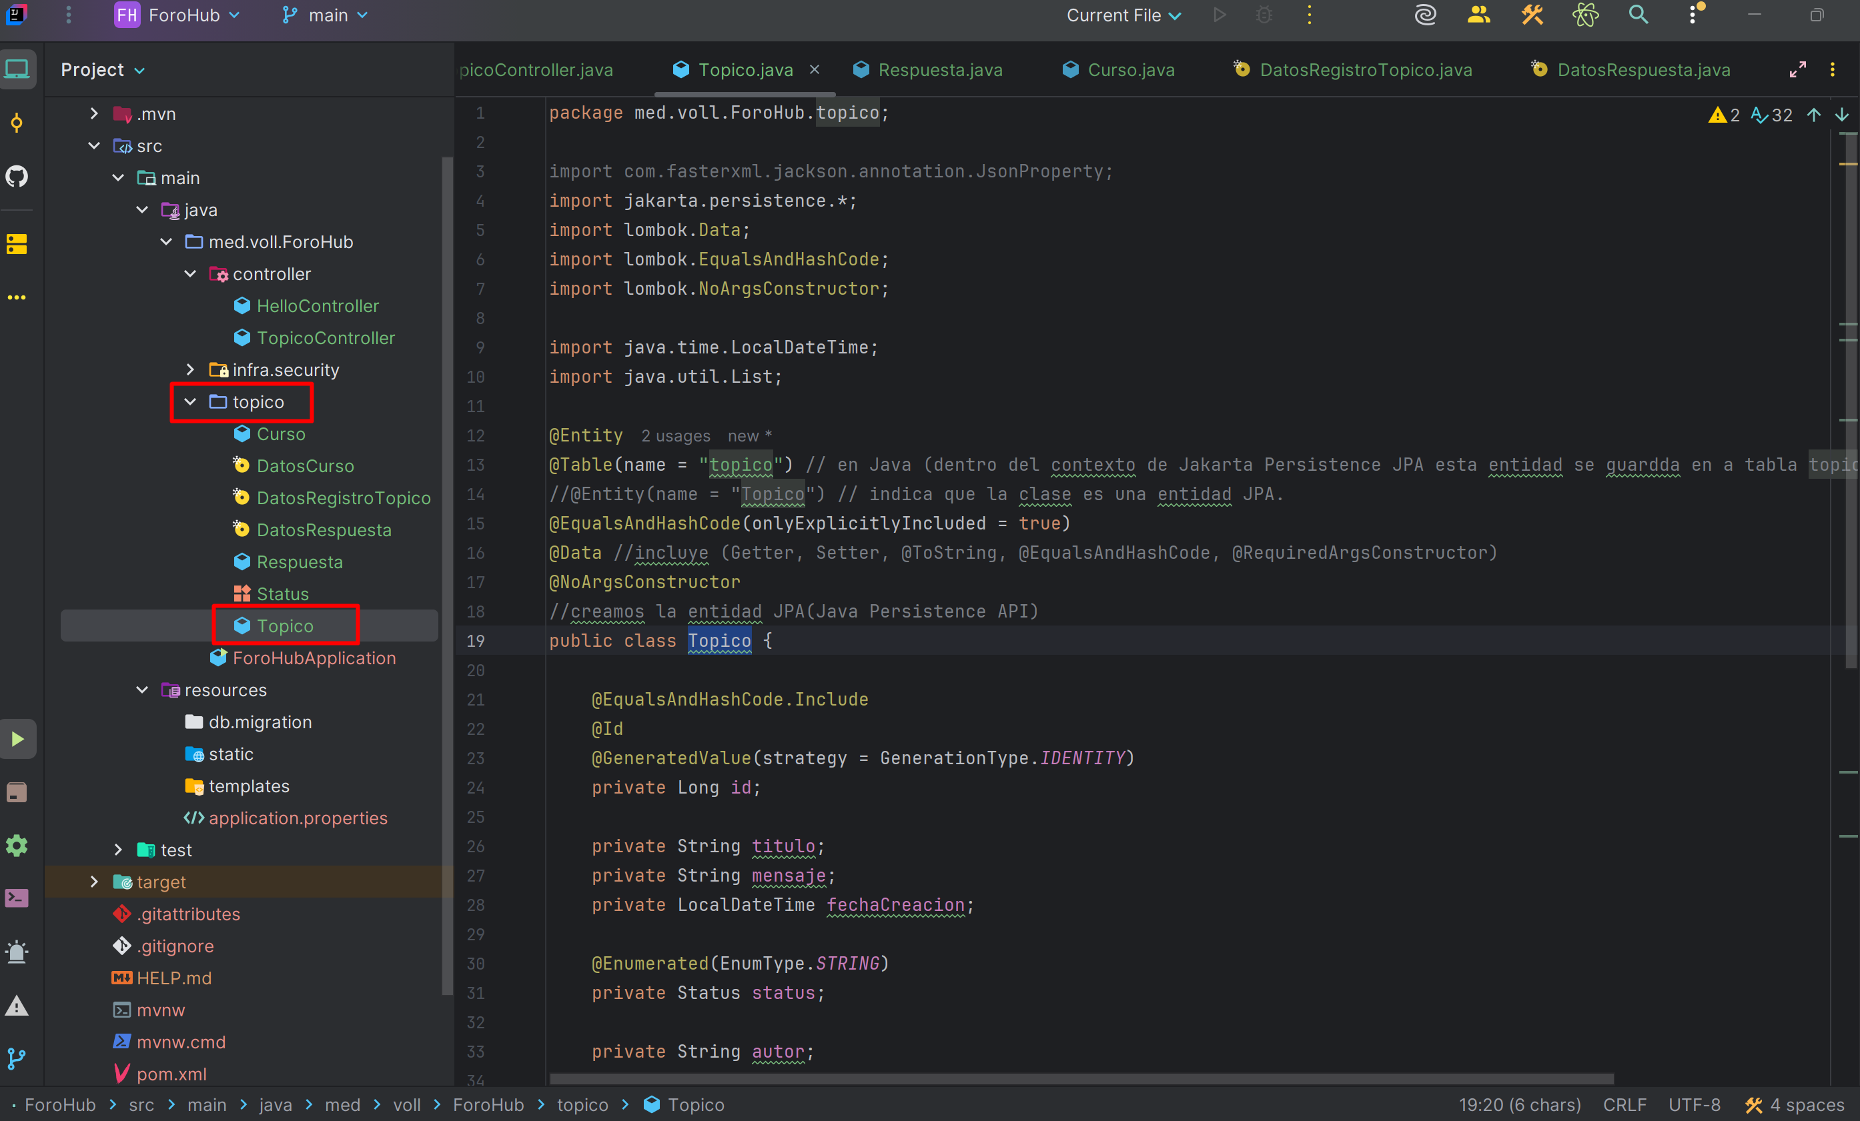



Creamos la clase DatosCurso por que se compone de varios datos

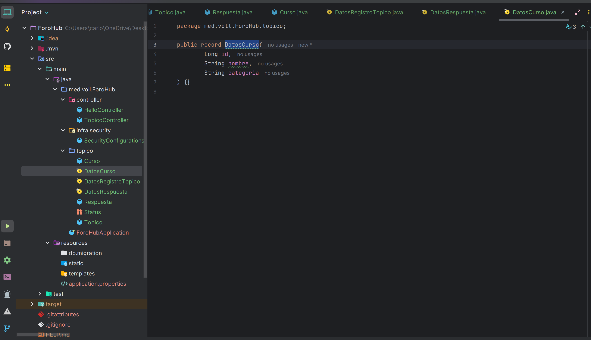



Se crea la clase Curso

* DatosRespuesta parece ser otro DTO.
* **No debes almacenar listas de DTOs dentro de una entidad JPA.**
* Si las respuestas son entidades persistentes, debes tener una relación @OneToMany con una entidad Respuesta.
* Si solo son datos temporales para la API, entonces está bien como @Transient, pero **debes decidir si son parte del modelo de dominio o solo de la capa de presentación**.

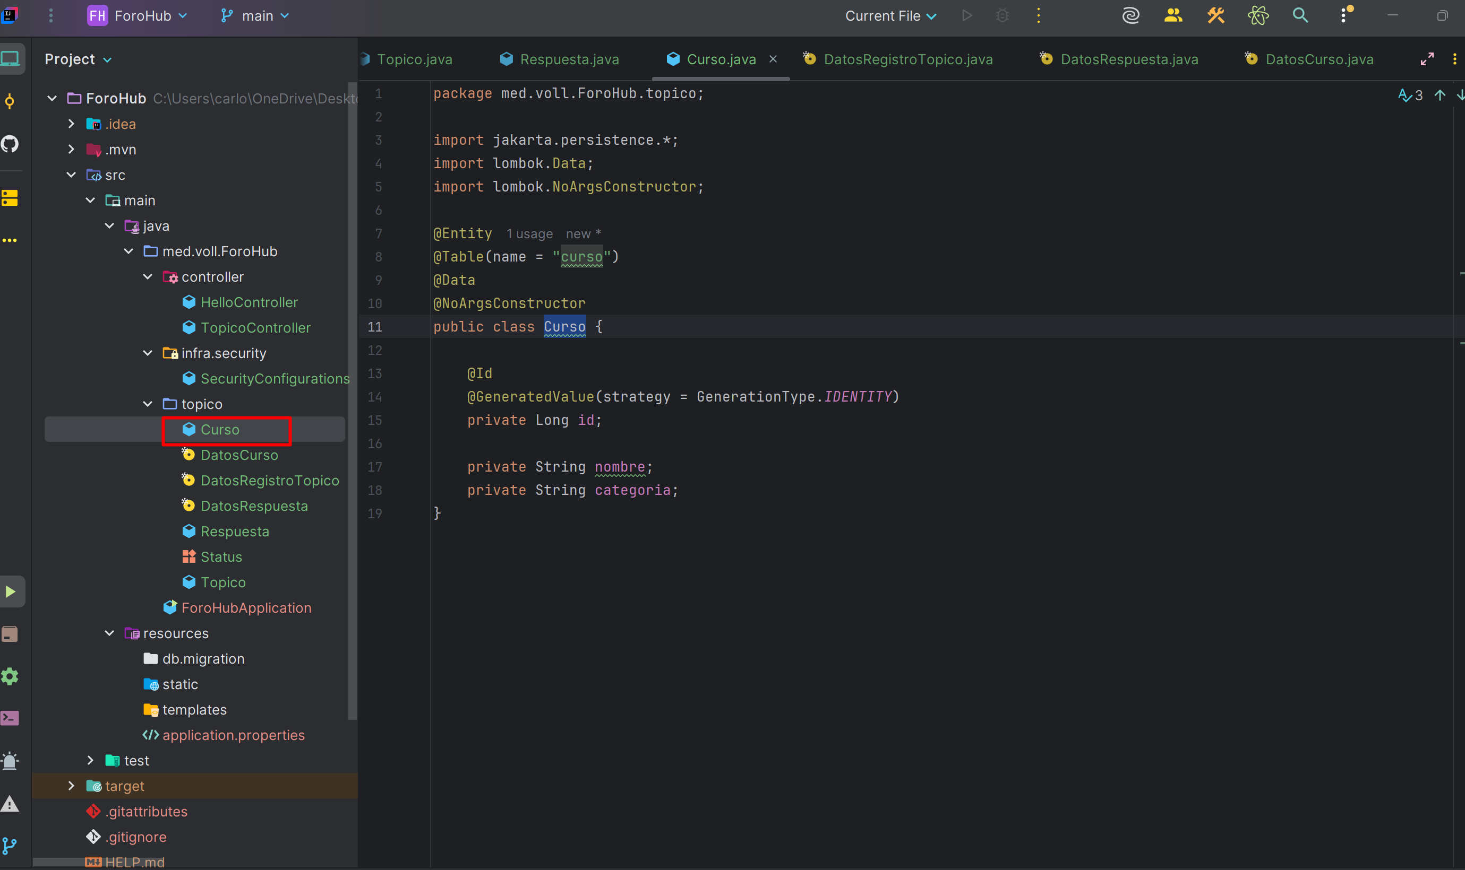

Clase DatosRespuesta

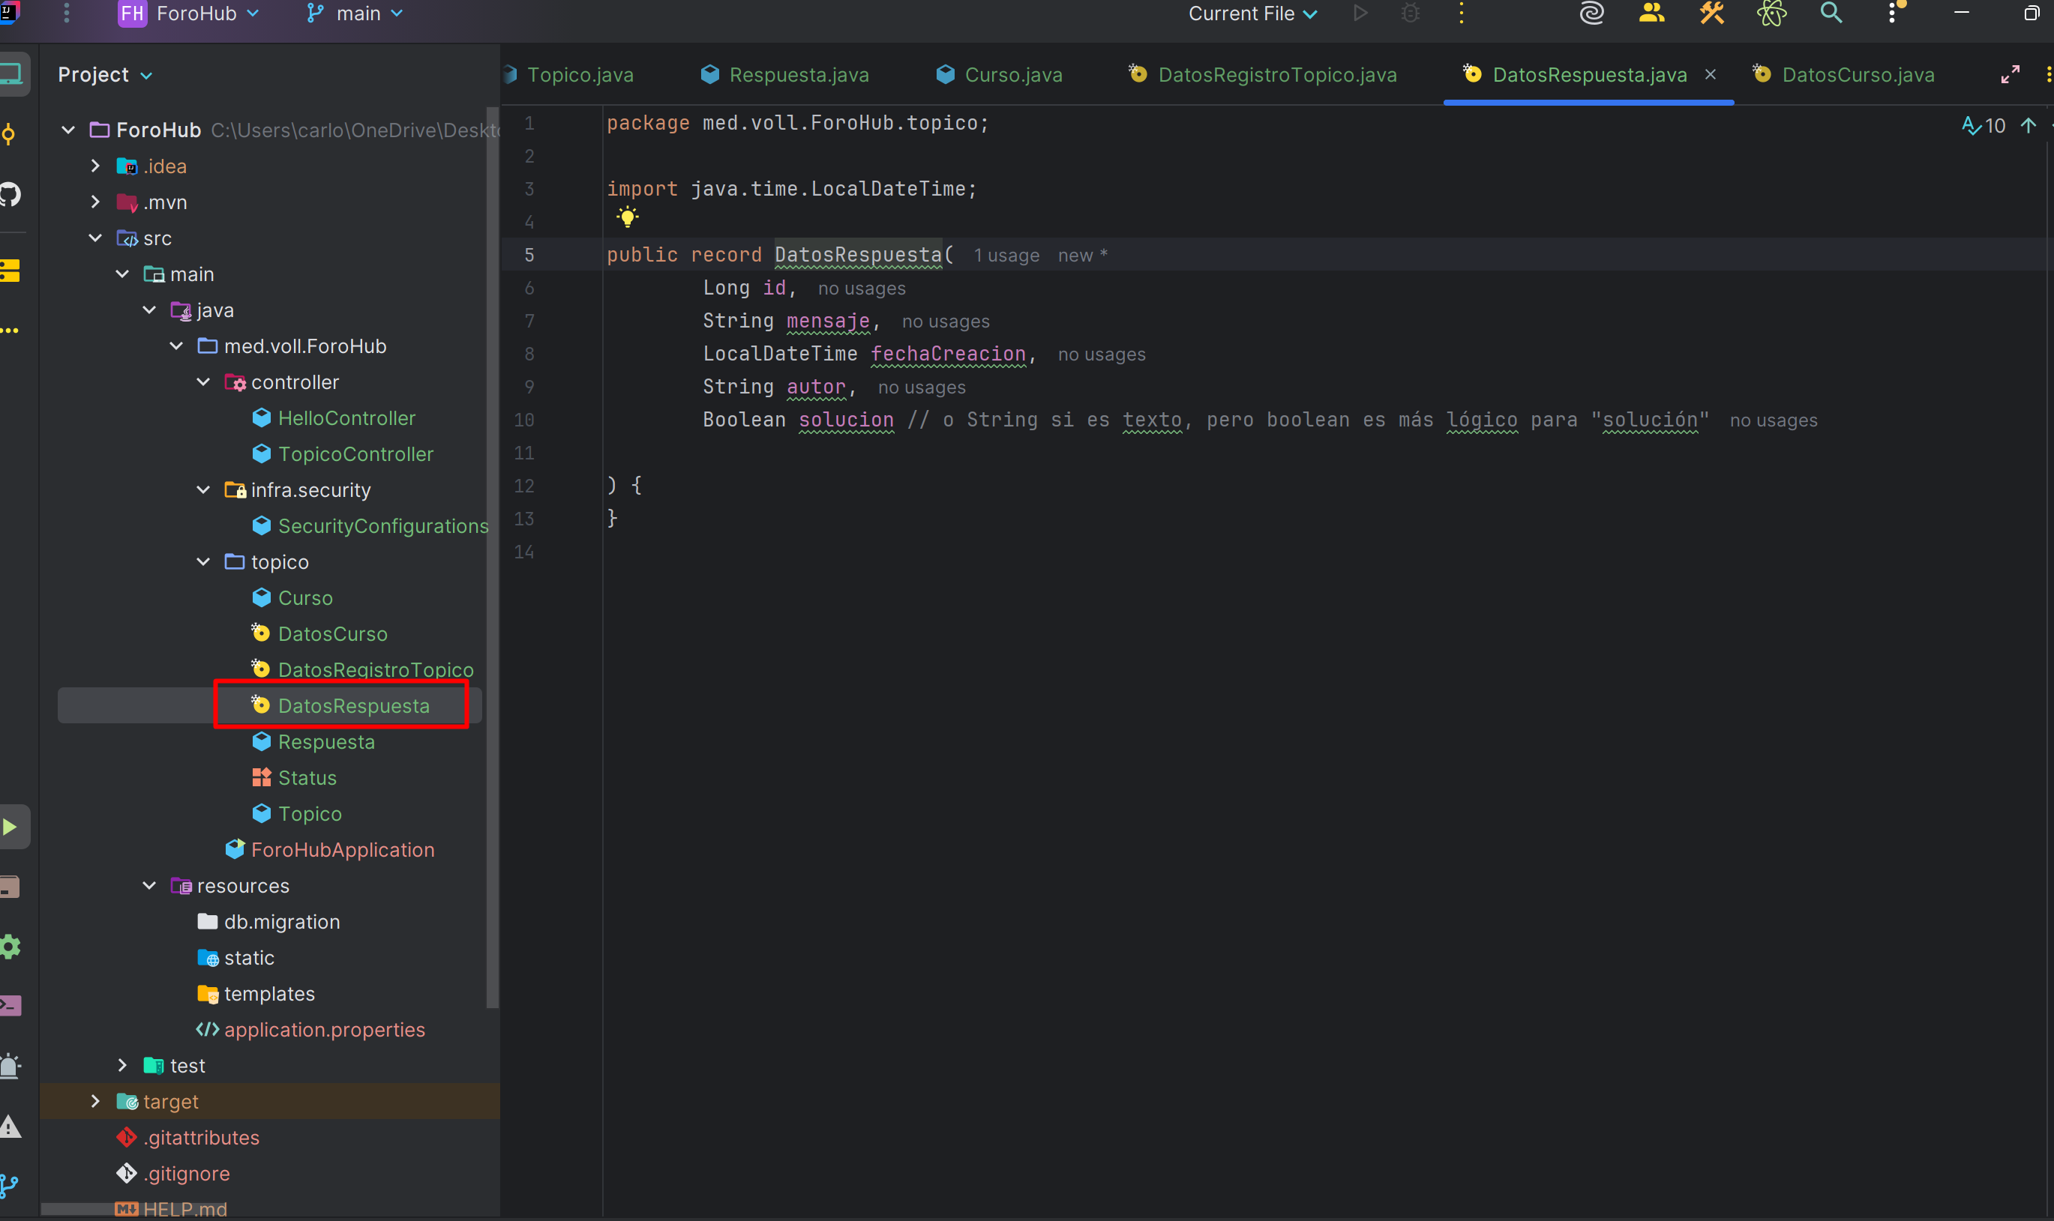



Se crea la clase respuesta

DatosRespuesta parece ser otro DTO.

No debes almacenar listas de DTOs dentro de una entidad JPA.

Si las respuestas son entidades persistentes, debes tener una relación @OneToMany con una entidad Respuesta.

Si solo son datos temporales para la API, entonces está bien como @Transient, pero debes decidir si son parte del modelo de dominio o solo de la capa de presentación.

